**LAPORAN**

**ALGORITMA DAN PEMOGRAMAN**

**“PEMBAYARAN PLN”**

Disusun untuk memenuhi tugas

Mata Kuliah: Praktikum Algoritma & Pemrograman

Dosen Pengampu: Bu Sri Rezeki Candra Nursari, Dra., M.Kom



Oleh:

Nama : Faiqa Hadya Hanifa

NPM : 4521210058

**PROGRAM STUDI TEKNIK INFORMATIKA**

**FAKULTAS TEKNIK**

**UNIVERSITAS PANCASILA**

**2021****/2022**

# KATA PENGANTAR

Puji syukur kehadirat Allah SWT yang telah melimpahkan segala rahmat dan karunia serta hidayah-Nya sehingga laporan dengan judul “Pembayaran PLN” memenuhi tugas besar mata kuliah Algoritma dan Pemrograman semester 1 Teknik Informatika Universitas Pancasila tahun 2021/2022.

Terima kasih kepada Bu Sri Rezeki Candra Nursari, Dra., M.Kom selaku dosen pengampu yang telah membantu dan membimbing hingga tersusun dengan padunya laporan ini. Terima kasih pula kepada keluarga, teman-teman, dan pihak-pihak yang telah mendukung dan memberikan motivasi serta bimbingan baik secara langsung maupun tidak langsung dalam pembuatan laporan ini.

Penulis menyadari bahwa laporan ini masih jauh dari sempurna. Oleh karena itu segala kritik dan saran yang bersifat membangun sangat penulis harapkan agar laporan mendatang dapat lebih baik lagi. Semoga laporan ini dapat bermanfaat baik bagi penulis maupun bagi pembaca.

Pembahasan tugas besar disertai video presentasi yang diunggah melalui YouTube seperti arahan, berikut tautan untuk mengakses lebih lanjut <https://youtu.be/VtEEd4q-2Wg> .

Jakarta, 16 Januari 2022

Penulis

# DAFTAR ISI

KATA PENGANTAR ii

DAFTAR ISI iii

BAB I PENDAHULUAN 1

1.1 Latar Belakang 1

1.2 Tujuan 1

1.3 Pembahasan Teori 1

1.3.1 Selection/Seleksi 1

1.3.2 Repetition/ Pengulangan 2

1.3.3 Array/ Larik 2

1.3.4 Function/ Fungsi 3

1.3.5 String 3

1.3.6 File 3

1.3.7 Insertion Sort-Descending 4

1.4 Tugas Praktikum 5

BAB II TUGAS BESAR 16

2.1 Pembahasan Tugas Besar 16

2.1.1 Algoritma 16

2.1.2 Pseudocode 18

2.1.3 Program (Source Code) 20

2.1.4 Command Prompt Capture 24

BAB III PENUTUP 26

3.1 Kesimpulan 26

3.2 Kritik dan Saran 26

DAFTAR PUSTAKA 27

# BAB 1

# PENDAHULUAN

## Latar Belakang

Bahasa pemograman memiliki peran penting untuk membangun teknologi yang terus berkembang. Bahasa tingkat tinggi merupakan bahasa pemograman yang mudah dipahami manusia, salah satu contohnya adalah C++. Dengan adanya bahasa pemograman yang mudah dipelajari, ditulis, dicari kesalahannya, dan bersifat universal memungkinkan manusia untuk menguasai pembuatan aplikasi berskala besar.

Selama satu periode akademik penulis telah mempelajari dan mempraktikkan bahasa pemograman C++. Untuk mengembangkan, meningkatkan, dan memperluas cakupan inovasi teknologi informasi dan komunikasi mendorong penulis merangkai program sederhana dengan menggunakan materi yang telah diterima. Tulisan ini tersusun guna membahas program sederhana tersebut, menyediakan informasi, dan menghimpun program-program sebelumnya.

## **Tujuan**

## Adapun tujuan disusunnya laporan ini, yaitu:

## Memenuhi tugas besar mata kuliah Algoritma dan Pemrograman semester 1 2021/2022.

## Memberikan pemahaman terhadap materi-materi yang telah dipelajari dengan mengaplikasikan menjadi suatu program sesuai materi tersebut.

## Program mempermudah suatu in stansi melaksanakan transaksi.

## Pembahasan Teori

## Selection/Seleksi

Penyeleksian merupakan struktur kontrol yang memilih satu atau lebih proses seleksi diantara beberapa perintah untuk diproses atau tidak tergantung oleh kondisi yang telah terseleksi. Perintah If dengan beberapa bentuk, If Else dan Nested If, merupakan salah satu struktur kontrol yang memilih diantara beberapa alternatif dan menentukan keputusan pengerjaan pernyataan sesuai dengan kondisi diberikan. Seleksi dilakukan dengan melihat nilai dari variabel kunci berupa ekspresi logika.

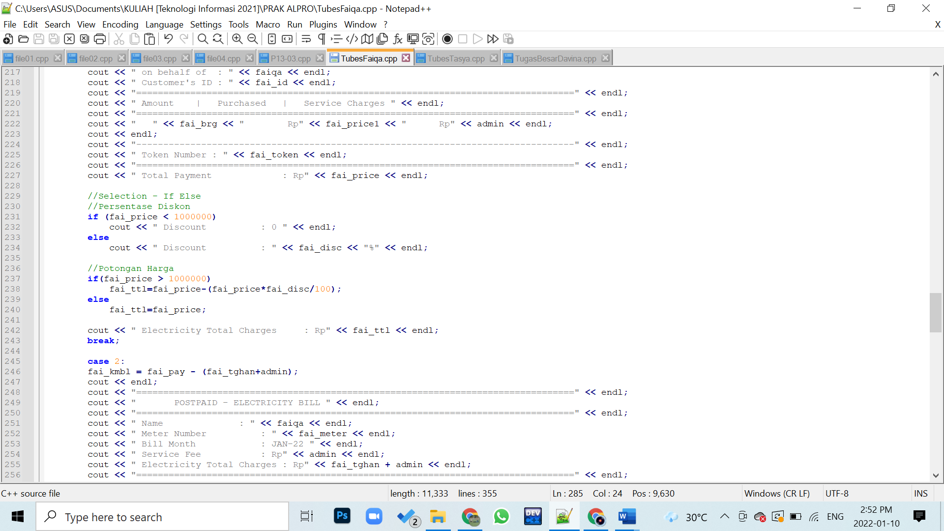

**Gambar 1.3.1.1** Perintah Selection If Else dalam program “Pembayaran PLN”

Adapun perintah Switch dirancang untuk menggantikan pernyataan If bertingkat, perintah ini akan menyeleksi kondisi diberikan dan membandingkan hasilnya dengan konstanta pada case. Perintah dalam case yang tepat selanjutnya akan diproses.

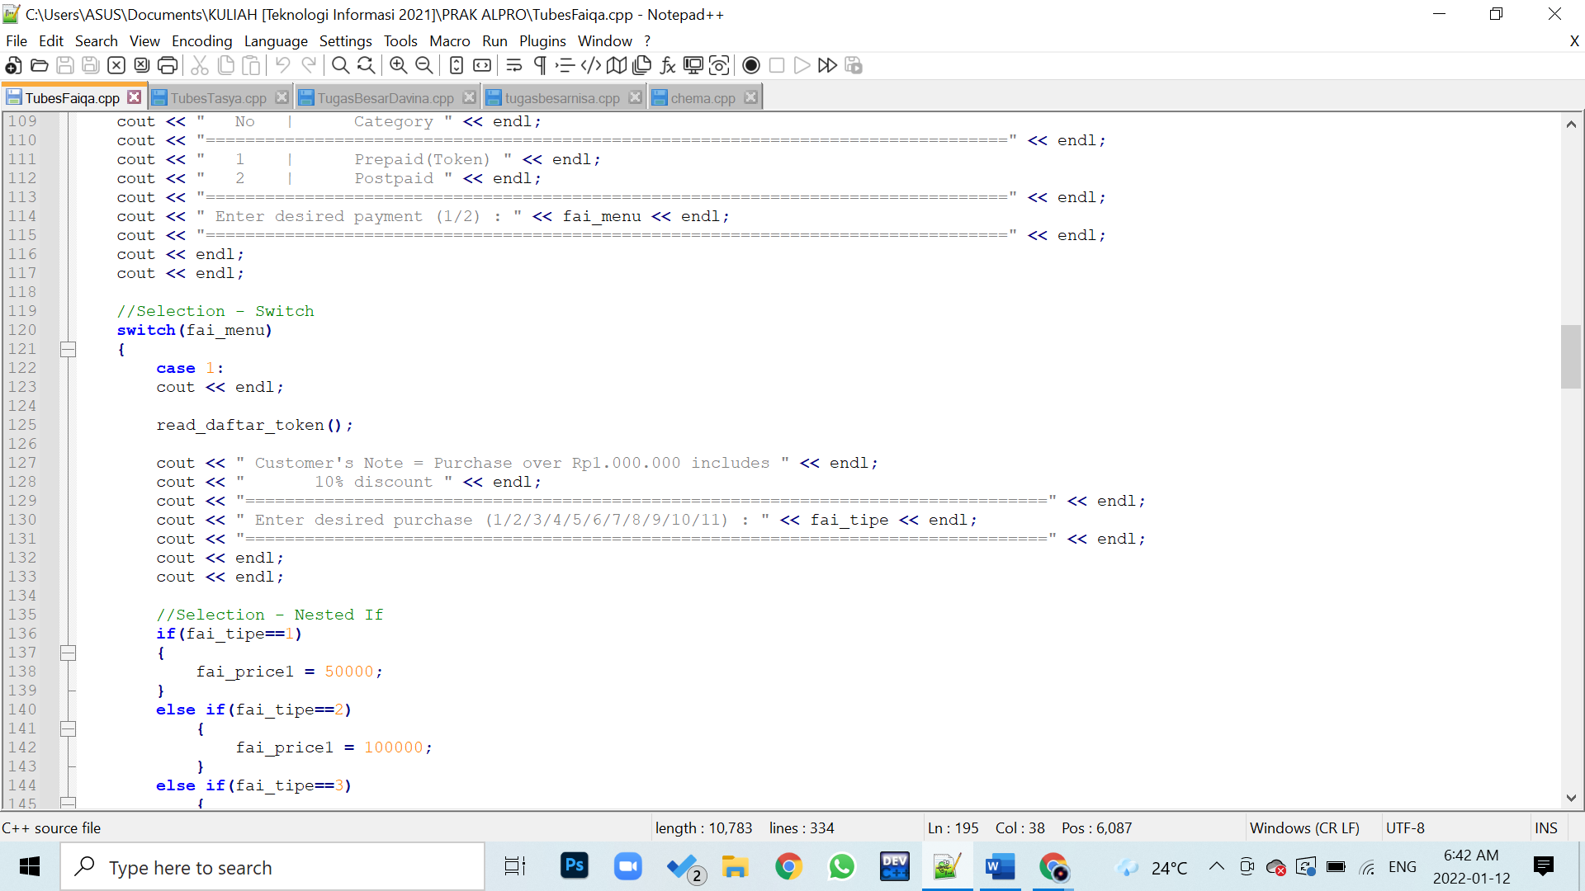

**Gambar 1.3.1.2** Perintah Selection Switch dan Nested If dalam program “Pembayaran PLN”

## Repetition/ Pengulangan

Perulangan dengan perintah For, Nested For, dan Do While mengeksekusi berulang kali sekumpulan perintah sesuai dengan variable kontrol loop. Pernyataan dijalankan apabila kondisi bernilai benar dan proses akan dilakukan lagi hingga memenuhi kondisi tertentu.

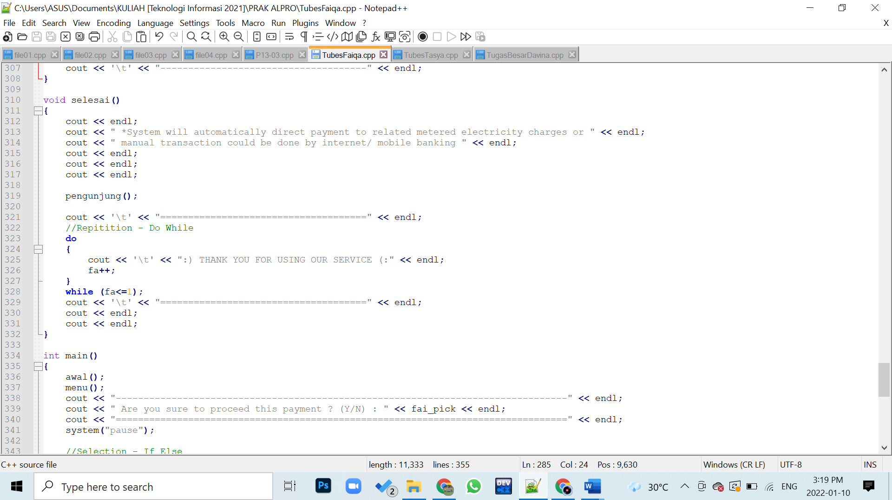

**Gambar 1.3.2.1** Perintah Repetition dalam program “Pembayaran PLN”

## Array/ Larik

## Array adalah sebuah variabel yang menyimpan sekumpulan data bertipe sama. Tiap data array menempati lokasi memori berbeda-beda. Elemen array dapat diacu secara acak dengan mengetahu nomor urutnya atau indeks. Array satu dimensi menyusun kumpulan elemen array dalam satu baris.

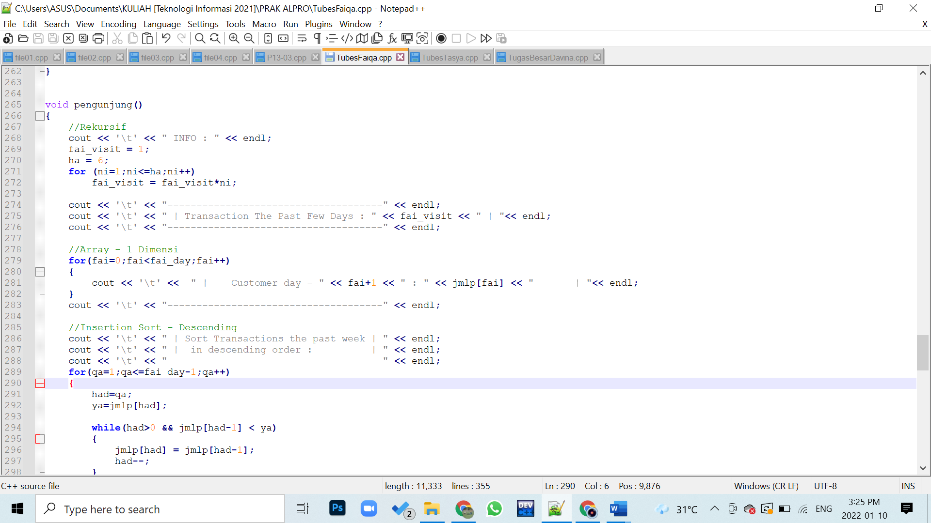

**Gambar 1.3.3.1** Perintah Array dalam program “Pembayaran PLN”

## Function/ Fungsi

Fungsi merupakan pengelompokkan sejumlah instruksi dalam sebuah nama yang membentuk suatu subprogram dan dapat dipanggil dari tempat berbeda dalam program. Fungsi bertujuan memudahkan pengembangan dan menghemat ukuran program. Nilai yang dihasilkan disebut nilai balik atau *return value*.

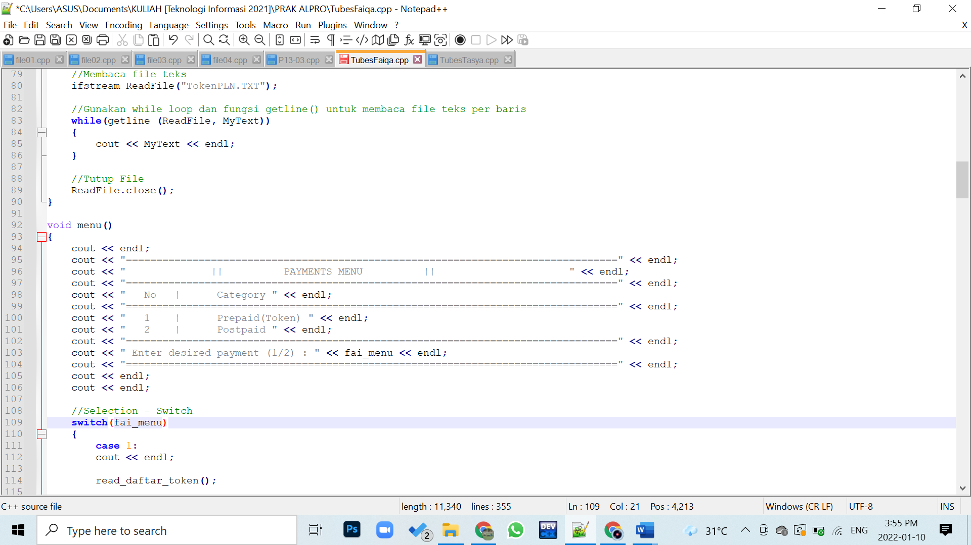

**Gambar 1.3.4.1** Perintah Array dalam program “Pembayaran PLN”

## String

String digunakan untuk menangani data teks/ kumpulan karakter. Variabel string diberi nilai awal pada saat deklarasi, dapat dilakukan per karakter ataupun lansung. Menggunakan file header (string.h) sintaks strcat untuk menggabungkan dua buah string dan strcpy untuk menyalin string dapat berjalan.

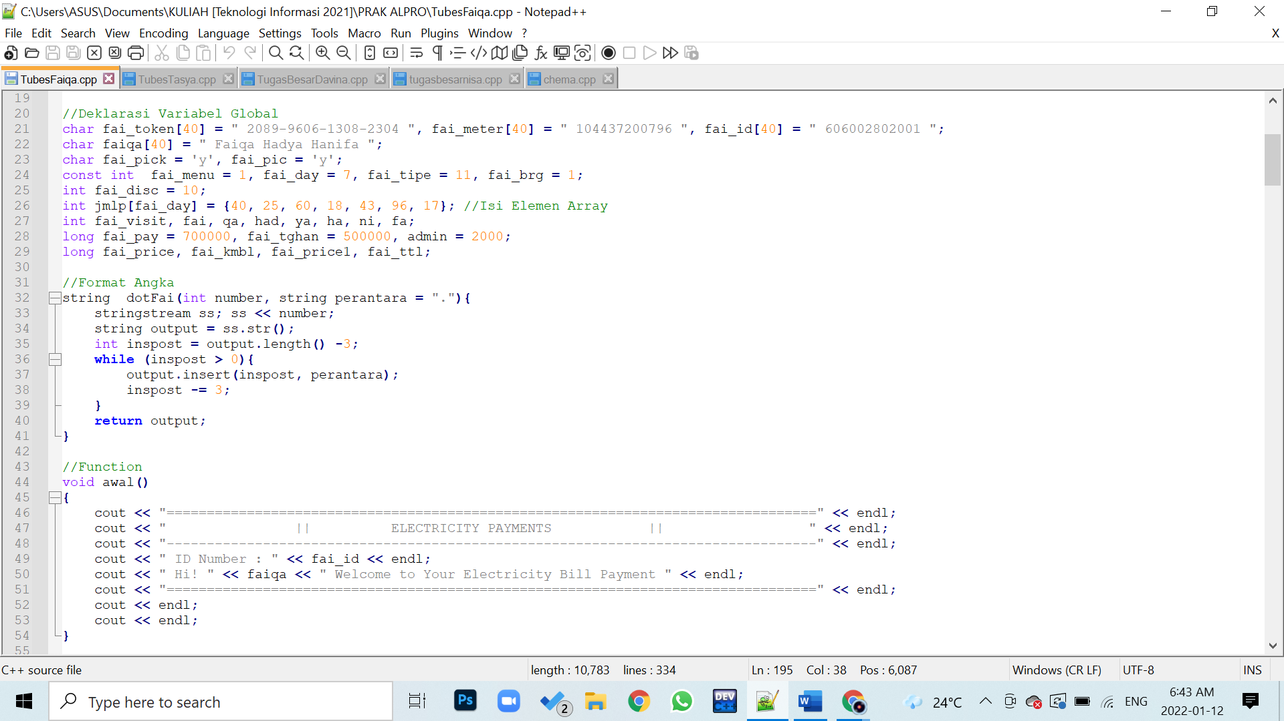

**Gambar 1.3.5.1** Perintah String dalam program “Pembayaran PLN”

## File

File adalah tempat menyimpan data dalam disk. File dibedakan menjadi file teks dan file biner. File teks mengubah seluruh data menjadi teks sehingga dapat dibuka oleh program pengolah data seperti Ms Word, notepad, atau lainnya.

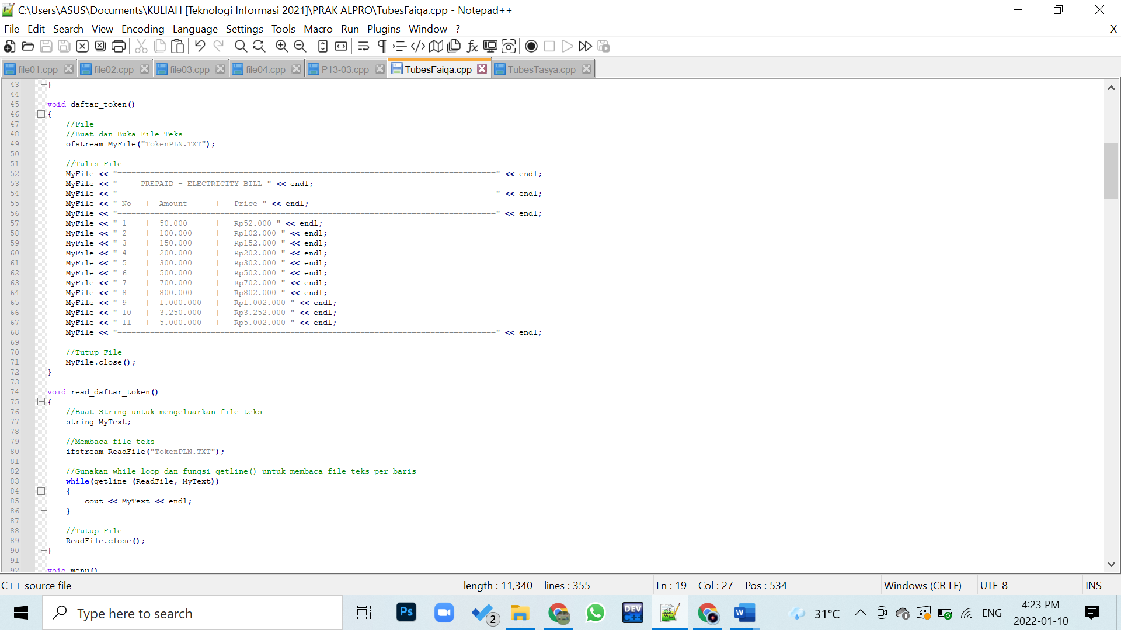

**Gambar 1.3.6.1** File teks dalam program “Pembayaran PLN”

## Insertion Sort-Descending

Pengurutan dilakukan dengan membandingkan data ke-i dengan data berikutnya, urutan data akan disisipkan ke posisi seharusnya sehingga tersusun teratur menurut aturan tertentu. Terdapat dua jenis pengurutan, yaitu ascending (nilai terendah ke tertinggi) dan descending (nilai tertinggi ke terendah).

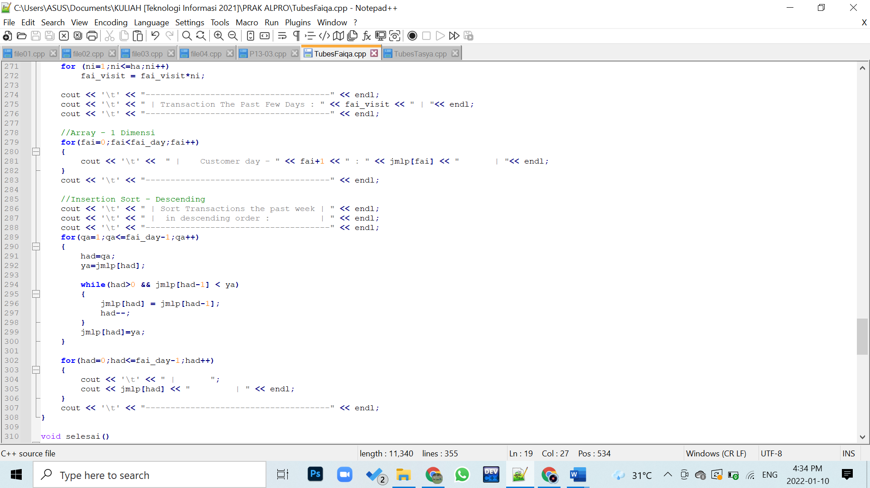

**Gambar 1.3.7.1** Sort dalam program “Pembayaran PLN”

* 1. **Tugas Praktikum**

**PRAKTEK 1 - Sequence**

Soal 06

**Algoritma**

1. Menginput/memasukkan isi/nilai variabel X dan Y
2. Hitung jumlah dari X + Y
3. Mencetak/menampilkan nilai dari jumlah X + Y

**Pseudocode**

**Kamus/deklarasi Variabel**

Int: x, y

Char: ‘x’

**Deskripsi**

Input (X, Y)

Jumlah dari X + Y

Print (X + Y)

**Flowchart**

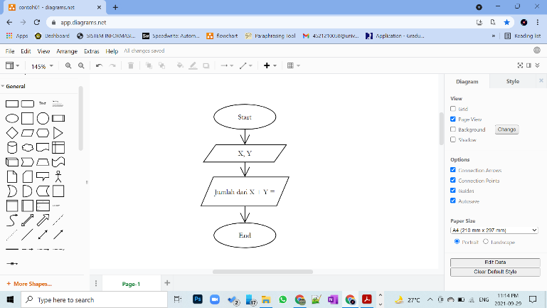

**Program**

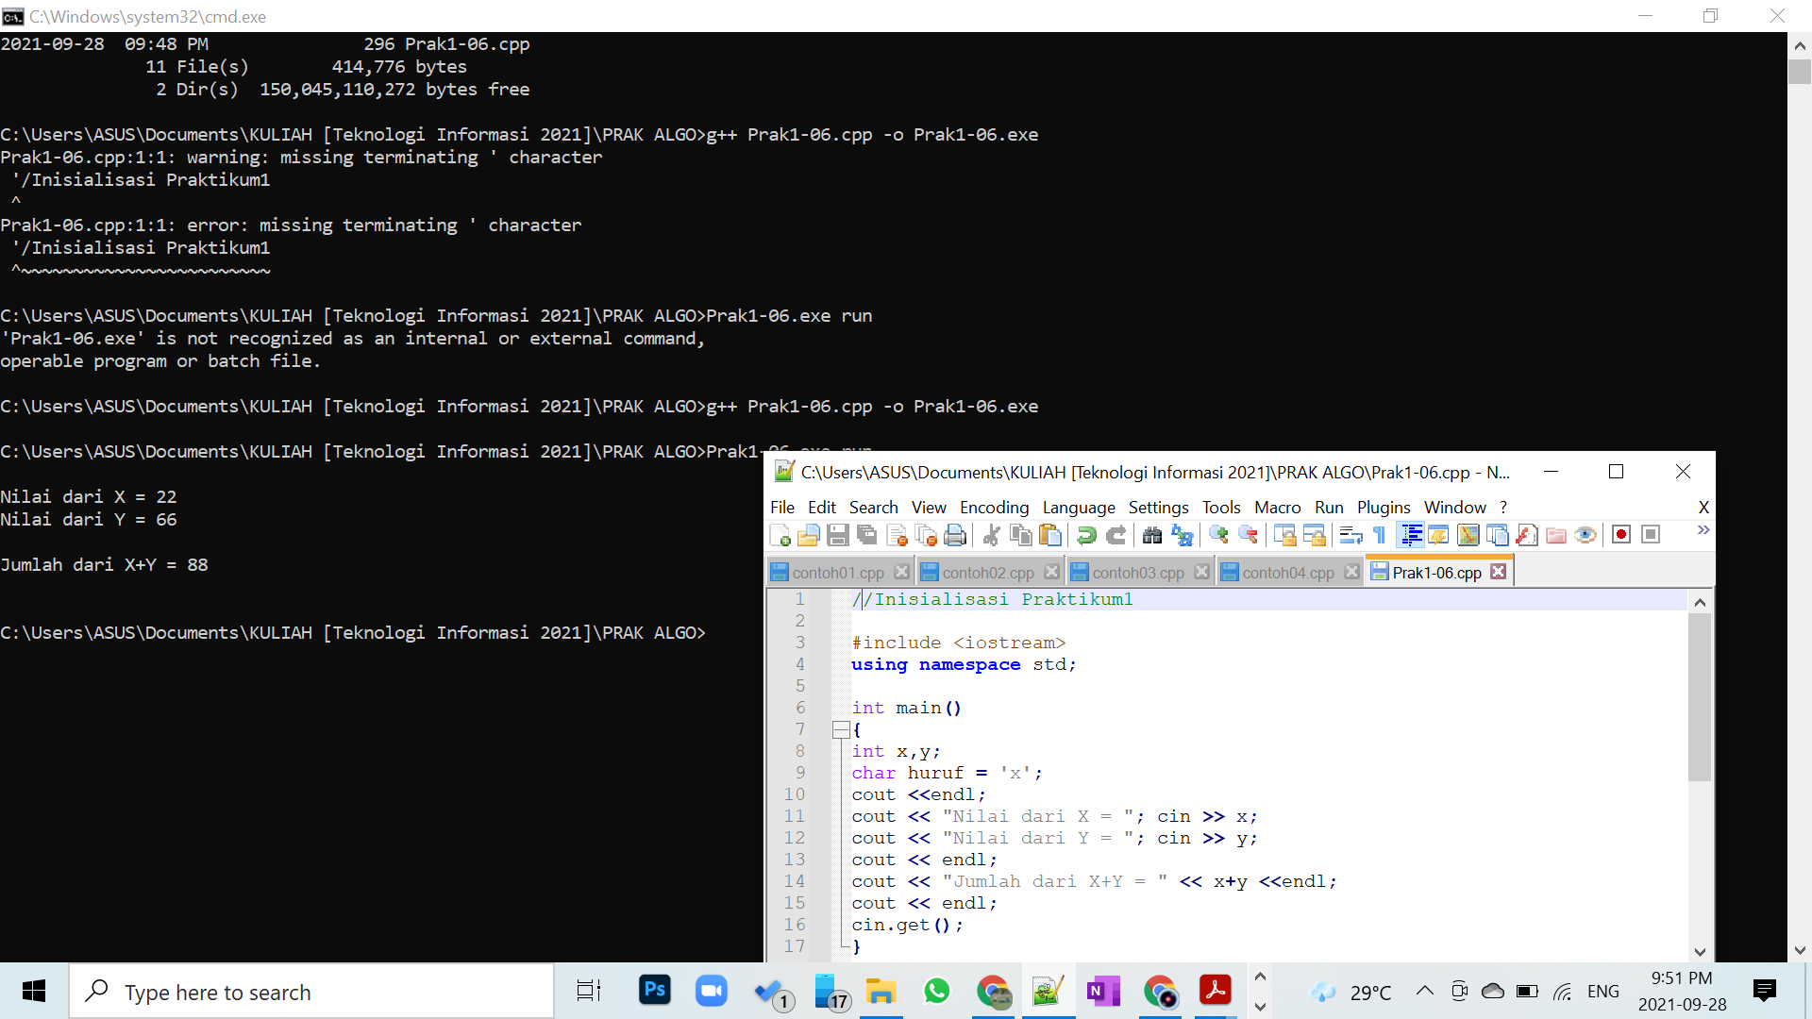



Soal 74

**Algoritma**

1. Mencetak/menampilkan

“Nama : Sisylia Puspita C.F

NPM : 4514210058

Jurusan : Teknik Informatika

Angkatan : 2014 “

**Pseudocode**

**Kamus/deklarasi Variabel**

-

**Deskripsi**

Print(“Nama: Sisylia Puspita C.F

NPM : 4514210058

Jurusan : Teknik Informatika

Angkatan : 2014 “)

**Flowchart**

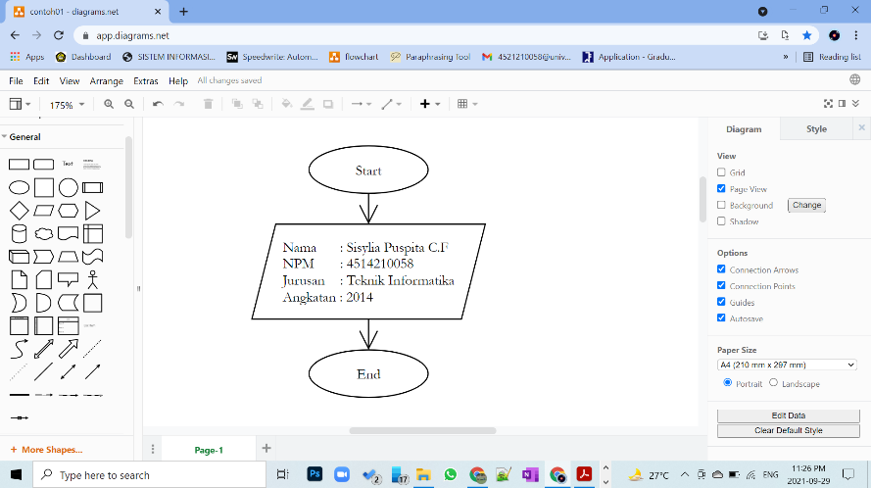

**Program**

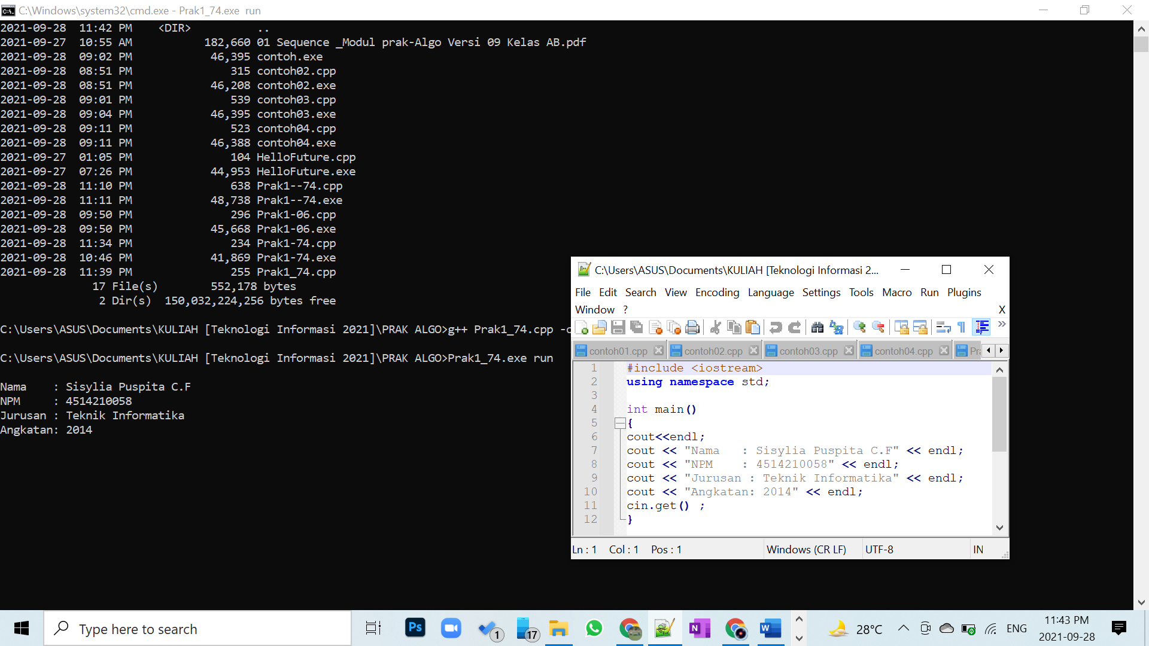



**PRAKTEK 2 - Selection**

Soal 07

**Algoritma**

1. Menginput/memasukkan isi/nilai UAS
2. Menginput/memasukkan isi/nilai UTS
3. Menginput/memasukkan isi/nilai Tugas
4. Menghitung Hasil= (UAS*0.5) + (UTS*0.3) + (Tugas*0.2)
5. Mencetak/menampilkan ‘Selamat, Anda dinyatakan 'LULUS'’ jika Hasil lebih dari atau sama dengan 75
6. Hasil dibawah 75 menampilkan ‘Maaf, Anda dinyatakan 'TIDAK LULUS'’
7. Selesai

**Pseudocode**

**Kamus/deklarasi Variabel**

Float: UTS, UAS, Tugas, Hasil

**Deskripsi**

Input (UAS)

Input (UTS)

Input (Tugas)

Hasil= (UAS*0.5) + (UTS*0.3) + (Tugas*0.2)

If (Hasil >= 75)

Print (Selamat, Anda dinyatakan 'LULUS')

Else

Print (Maaf, Anda dinyatakan 'TIDAK LULUS')

**Flowchart**

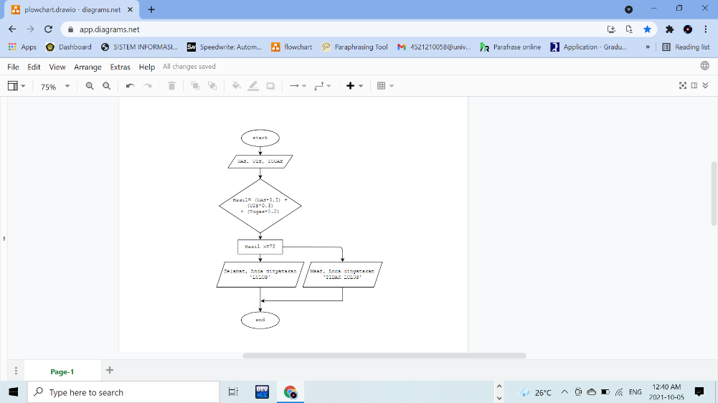

**Program**

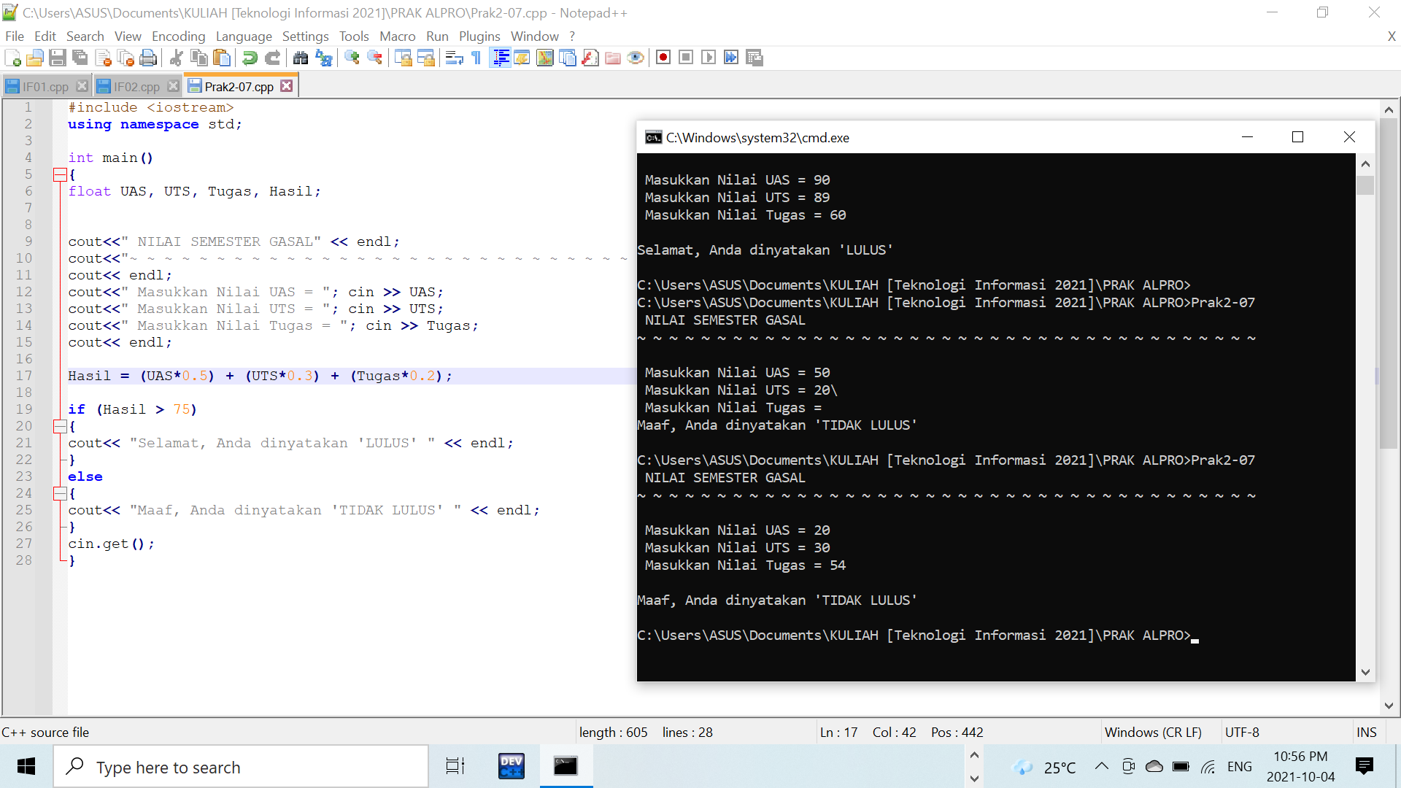



Soal 47

**Algoritma**

1. Menginput /memasukkan isi/nilai Saldo
2. Menampilkan “SELAMAT ANDA DIPERBOLEHKAN MEMBUKA TABUNGAN BARU” jika Saldo lebih dari sama dengan Rp500,000,-
3. Menampilkan “MAAF SALDO ANDA TIDAK MENCUKUPI” jika Saldo kurang dari Rp500,000,-
4. Selesai

**Pseudocode**

**Kamus/deklarasi Variabel**

Float: Saldo

**Deskripsi**

Input (Saldo)

If (Saldo >= 500000)

Print (“SELAMAT ANDA DIPERBOLEHKAN MEMBUKA TABUNGAN BARU”)

Else

Print ("MAAF SALDO ANDA TIDAK MENCUKUPI")

**Flowchart**

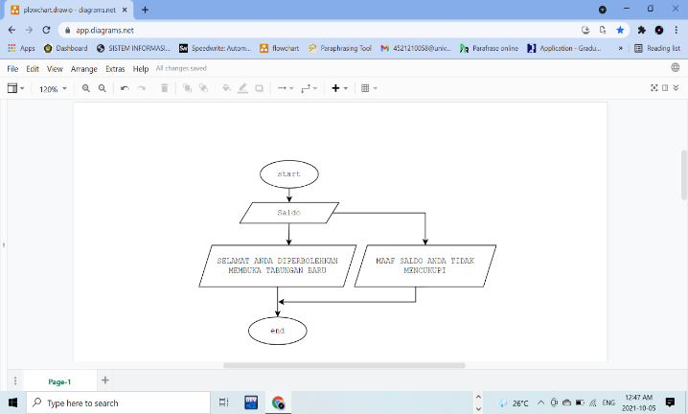

**Program**

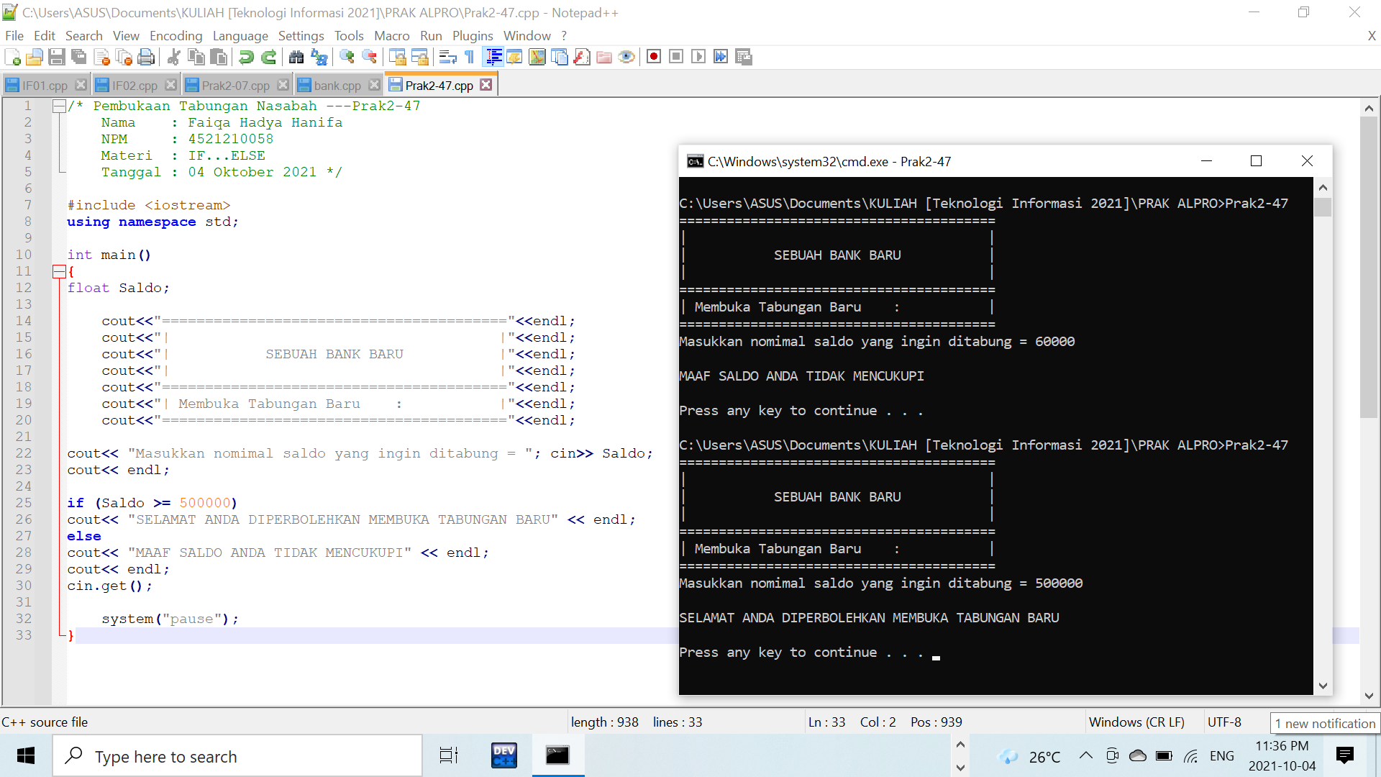



**PRAKTEK 3 – Nested If & Switch**

Soal 04

**Algoritma**

1. Menginput/memasukkan isi/nilai golongan jabatan (A-D).
2. Menginput/memasukkan isi/nilai jumlah jam kerja dalam seminggu.
3. Gaji = jam_kerja * tunjangan_jabatan, jam_lembur = jam_kerja – 36
4. Jika (jam_kerja > 36), maka (Gaji = ((jam_kerja-jam_lembur)*tunjangan_jabatan) + ((jam_kerja - 36)*5000) ) lalu lanjutkan baris 6.
5. Jika memasukkan nilai selain (A-D), maka menampilkan ("Kode Golongan Jabatan yang Anda Masukkan Salah").
6. Menampilkan nama karyawan, honor yang diterima, dan total gaji honor.
7. Selesai.

**Pseudocode**

**Kamus/deklarasi Variabel**

Char: nama, yes, golongan_jabatan

Int: jam_kerja, jam_lembur

Long: gaji, tunjangan_jabatan, total_honor

**Deskripsi**

Input (golongan_jabatan [A-D])

Input (jam_kerja)

gaji = jam_kerja * tunjangan_jabatan

jam_lembur = jam_kerja – 36

If (jam_kerja > 36)

Gaji = ((jam_kerja-jam_lembur)*tunjangan_jabatan) + ((jam_kerja - 36)*5000)

Else

Print ("Kode Golongan Jabatan yang Anda Masukkan Salah")

Print ("Karyawan yang Bernama”)

Print (nama)

Print (" Honor yang Diterima ", " Total Gaji Honor : Rp")

Print (Gaji)

Input (Y/N)

If (Y||y) goto atas

Else (N||n)

Print (“Terima Kasih", “13 Oktober 2021")

**Flowchart**

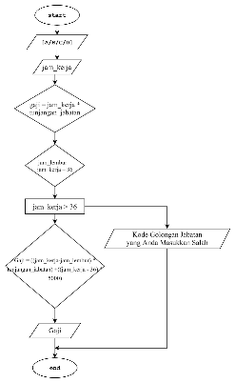

**Program**

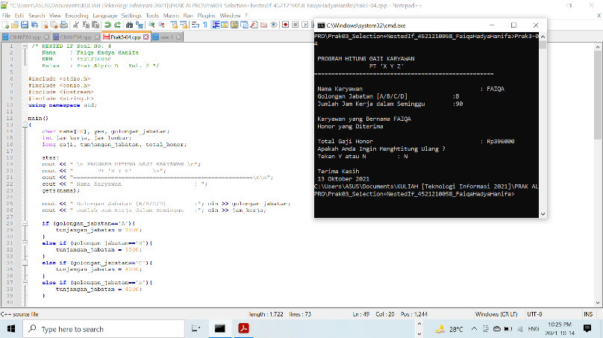

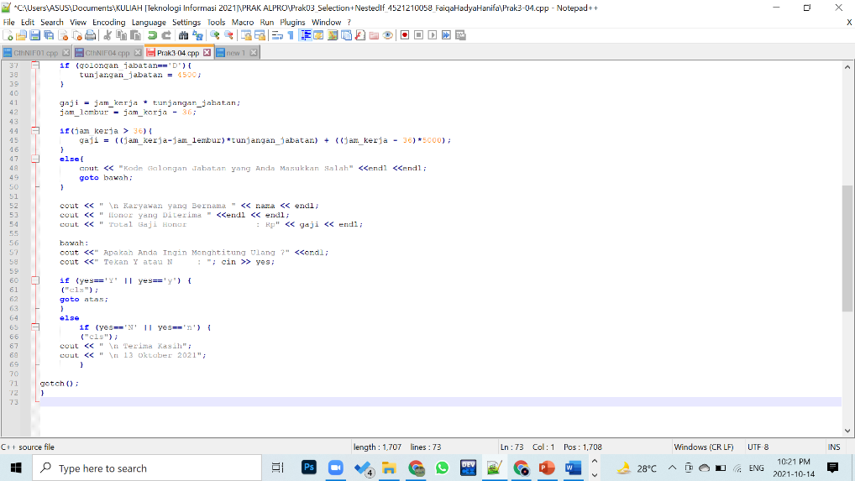

Soal 43

**Algoritma**

1. Menginput /memasukkan isi/nilai Pilihan Rumus.
2. Jika memilih ‘1’, maka menghitung nilai = ((y*5) + (y-2)) dan melanjutkan baris 7.
3. Jika memilih ‘2’, maka menghitung nilai = ((y/2) + 4) dan melanjutkan baris 7.
4. Jika memilih ‘3’, maka kerjakan baris 5.
5. Menginput /memasukkan isi/nilai (x) lalu menghitung nilai = (x4 - (4*x)).
6. Jika tidak memasukkan nilai yang sesuai dengan Pilihan Rumus maka menampilkan (" Pilihan Anda Tidak Sesuai ").
7. Menampilkan (nilai).
8. Selesai.

**Pseudocode**

**Kamus/deklarasi Variabel**

Int: x, y=2, pilihan, nilai

**Deskripsi**

Input (pilihan)

Switch (pilihan)

Case 1:

nilai = ((y*5) + (y-2))

break

Case 2:

nilai = ((y/2) + 4)

break

Case 3:

Input (x)

nilai = (x4 - (4*x))

break

Default:

Print (" Pilihan Anda Tidak Sesuai ")

Print (Nilai)

**Flowchart**

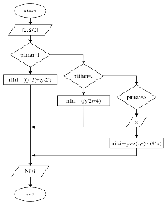

**Program**

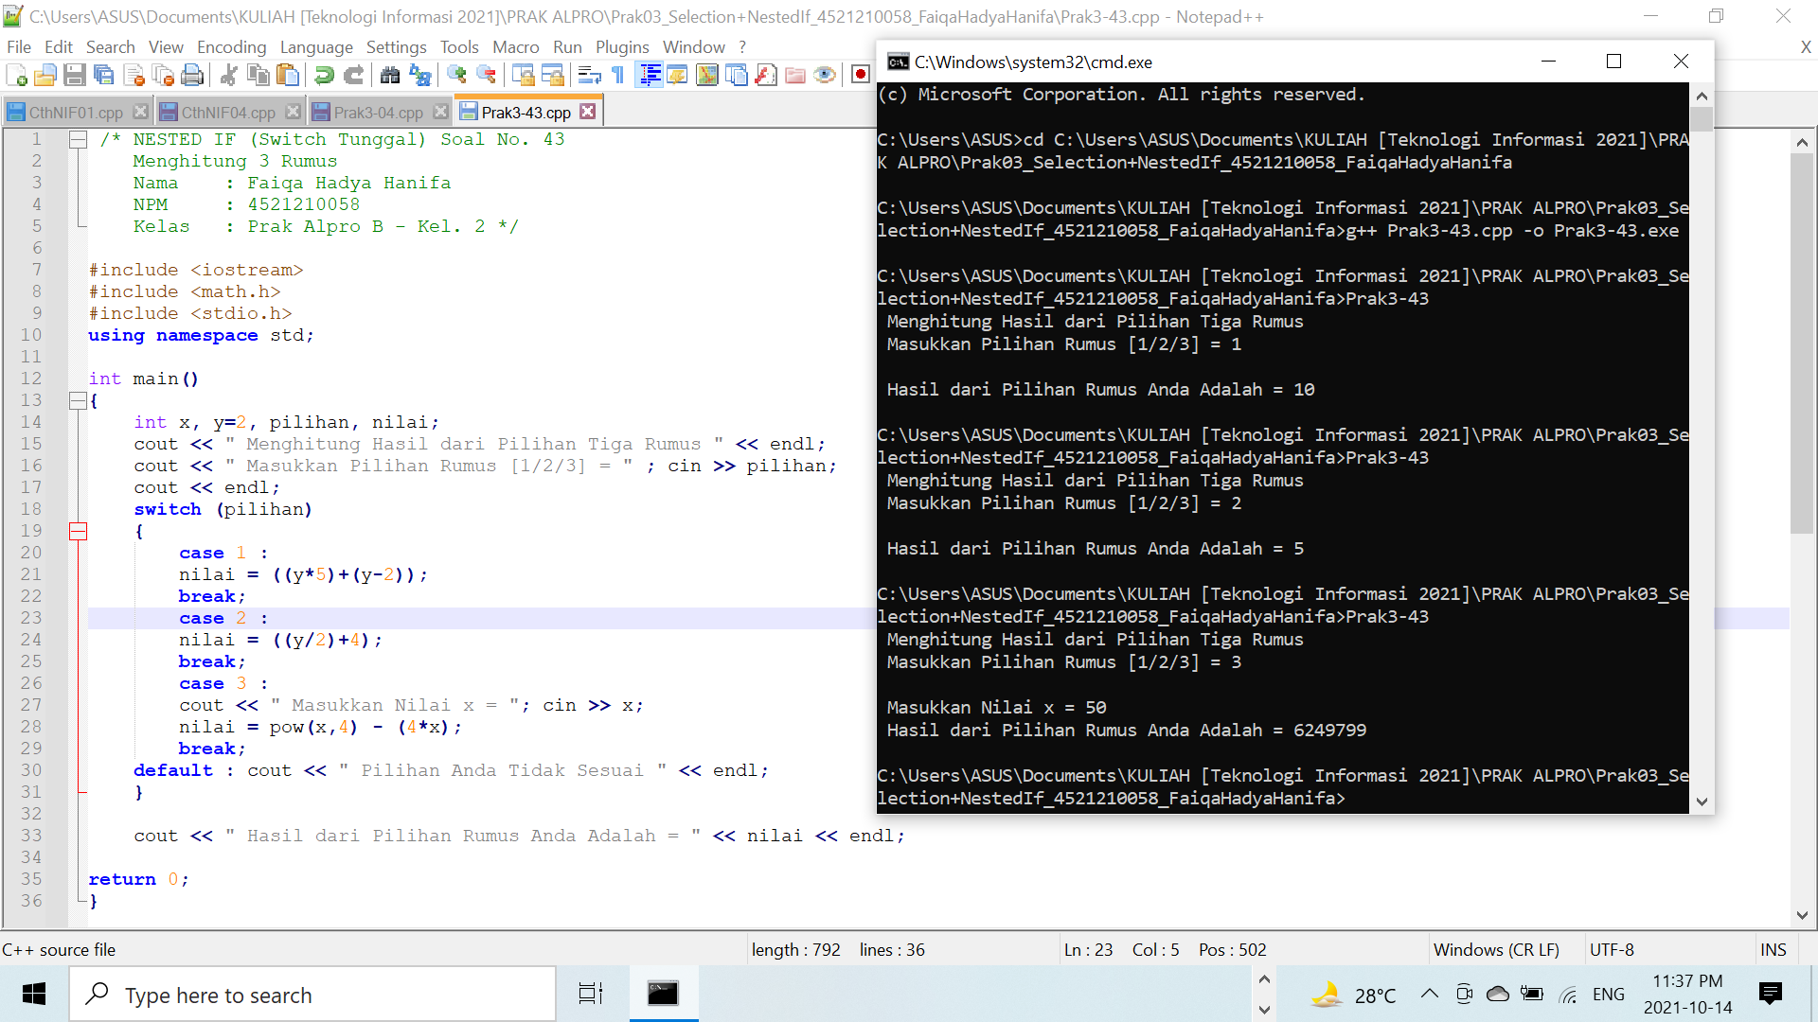

Soal 48

**Algoritma**

1. Menginput /memasukkan isi/nilai (gol [A-D]).
2. Jika pilihan ‘A’, maka lanjutkan baris dengan variable ‘P’ sebesar Rp100.
3. Jika pilihan ‘B’, maka lanjutkan baris dengan variable ‘P’ sebesar Rp500.
4. Jika pilihan ‘C’, maka lanjutkan baris dengan variable ‘P’ sebesar Rp2000.
5. Jika pilihan ‘D’, maka lanjutkan baris dengan variable ‘P’ sebesar Rp4000.
6. Menginput /memasukkan isi/nilai (belanja)
7. Menginput /memasukkan isi/nilai (pilihan [1/2/3])
8. Jika pilihan 1, maka menampilkan (" Jumlah Potongan Anda adalah P")
9. Jika pilihan 2, maka menampilkan (" Total Bayar Sebelum Potongan = Rp") dan (belanja)
10. Jika pilihan 3, maka (total_bayar = belanja – P) dan menampilkan (" Total Bayar Setelah Dipotong = Rp")
11. Selesai

**Pseudocode**

**Kamus/deklarasi Variabel**

Char: gol

Int: belanja, pilihan, total_bayar

**Deskripsi**

Input (gol)

Switch (gol)

Case ‘A’ :

Input (belanja)

Input (pilihan [1/2/3])

Switch (pilihan)

Case 1: print (" Jumlah Potongan Anda adalah Rp100,-")

Case 2: print (" Total Bayar Sebelum Potongan = Rp")

Print (belanja)

Case 3: total_bayar = belanja – 100

print (" Total Bayar Setelah Dipotong = Rp")

Print (total_bayar)

Case ‘B’:

Input (belanja)

Input (pilihan [1/2/3])

Switch (pilihan)

Switch (pilihan)

Case 1: print (" Jumlah Potongan Anda adalah Rp500,-")

Case 2: print (" Total Bayar Sebelum Potongan = Rp")

Print (belanja)

Case 3: total_bayar = belanja – 500

print (" Total Bayar Setelah Dipotong = Rp")

Print (total_bayar)

Case ‘C’:

Input (belanja)

Input (pilihan [1/2/3])

Switch (pilihan)

Case 1: print (" Jumlah Potongan Anda adalah Rp2000,-")

Case 2: print (" Total Bayar Sebelum Potongan = Rp")

Print (belanja)

Case 3: total_bayar = belanja – 2000

print (" Total Bayar Setelah Dipotong = Rp")

Print (total_bayar)

Case ‘D’:

Input (belanja)

Input (pilihan [1/2/3])

Switch (pilihan)

Case 1: print (" Jumlah Potongan Anda adalah Rp4000,-")

Case 2: print (" Total Bayar Sebelum Potongan = Rp")

Print (belanja)

Case 3: total_bayar = belanja – 4000

print (" Total Bayar Setelah Dipotong = Rp")

Print (total_bayar)

**Flowchart**

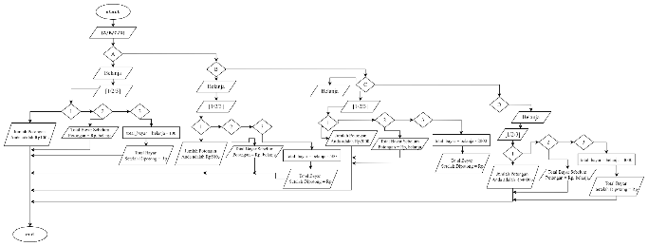

**Program**

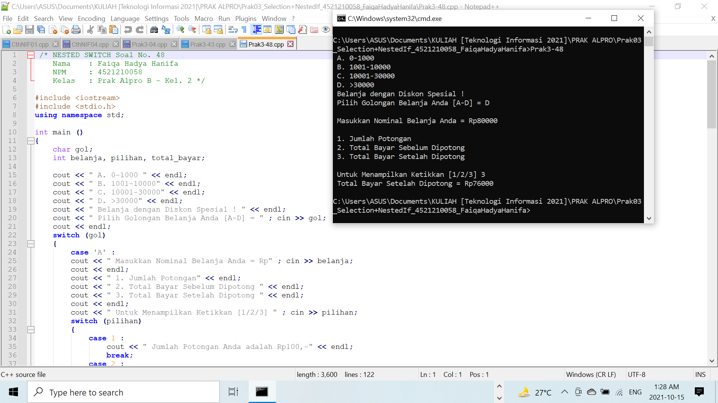

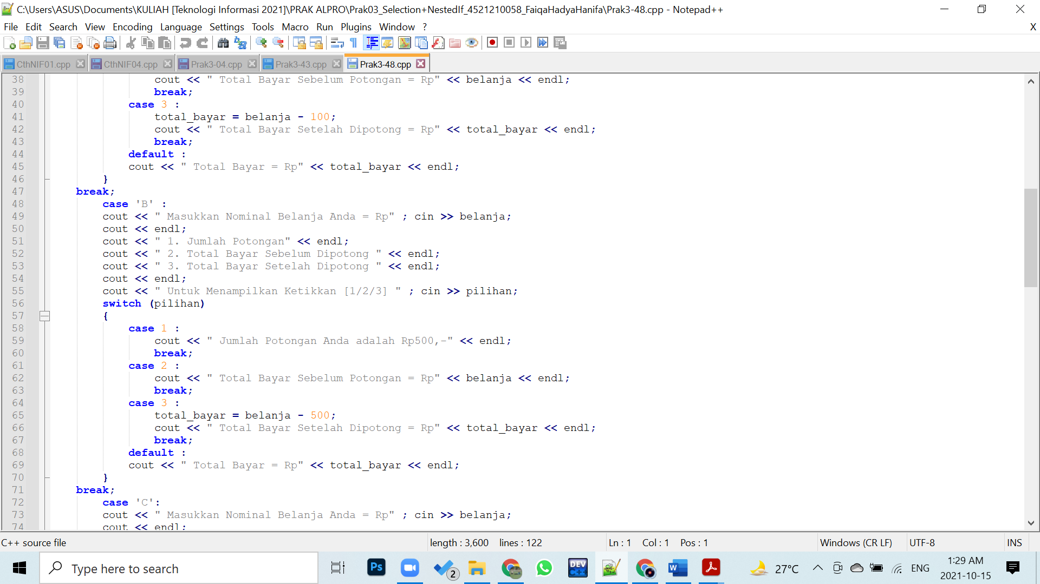

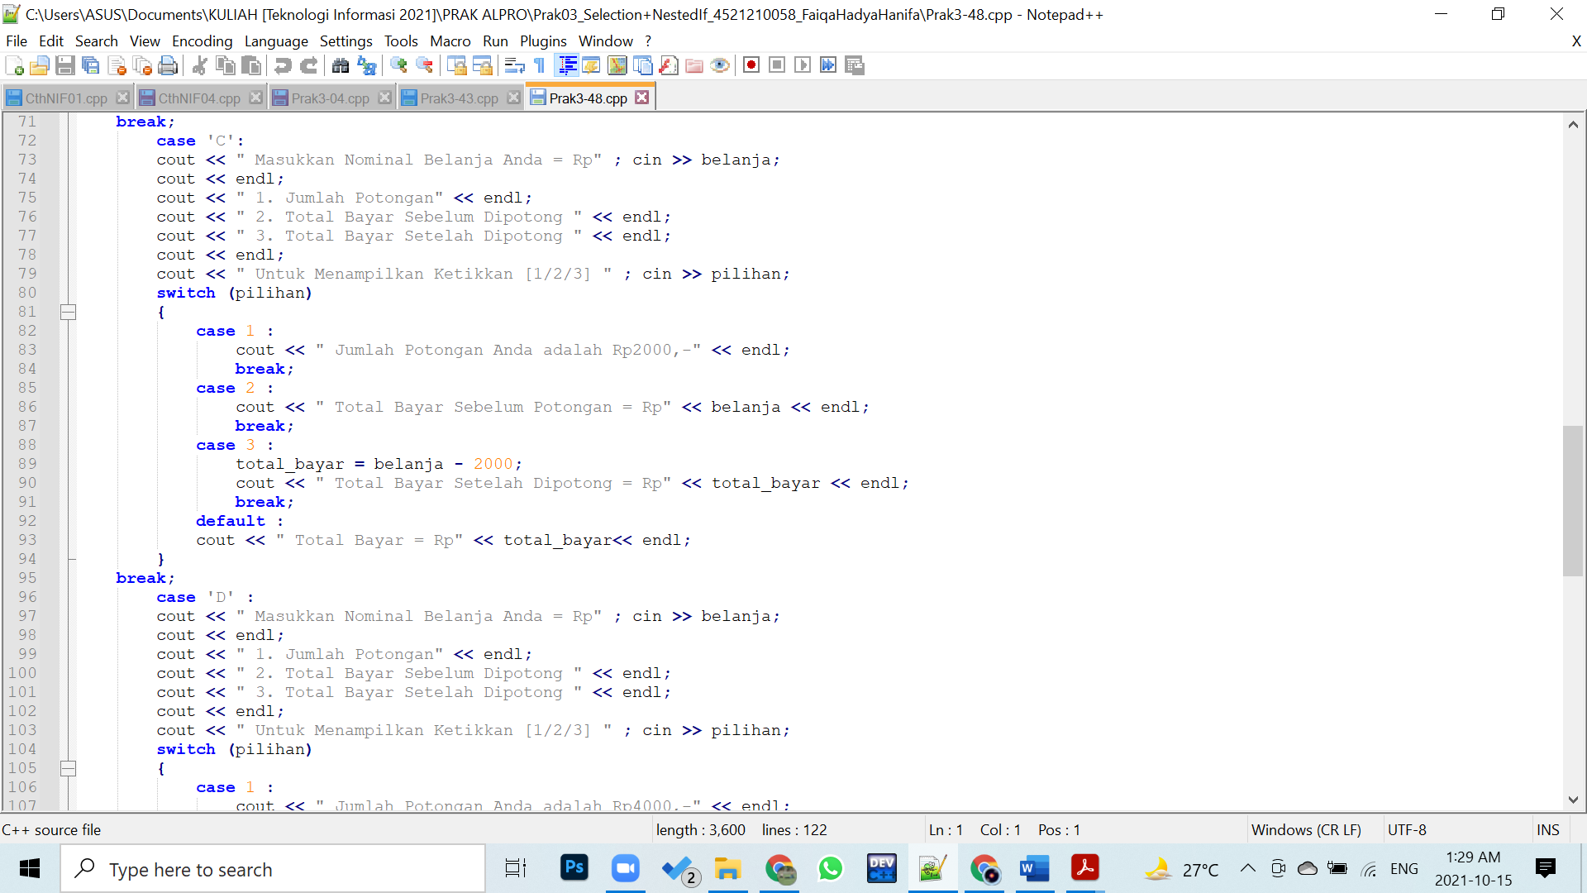

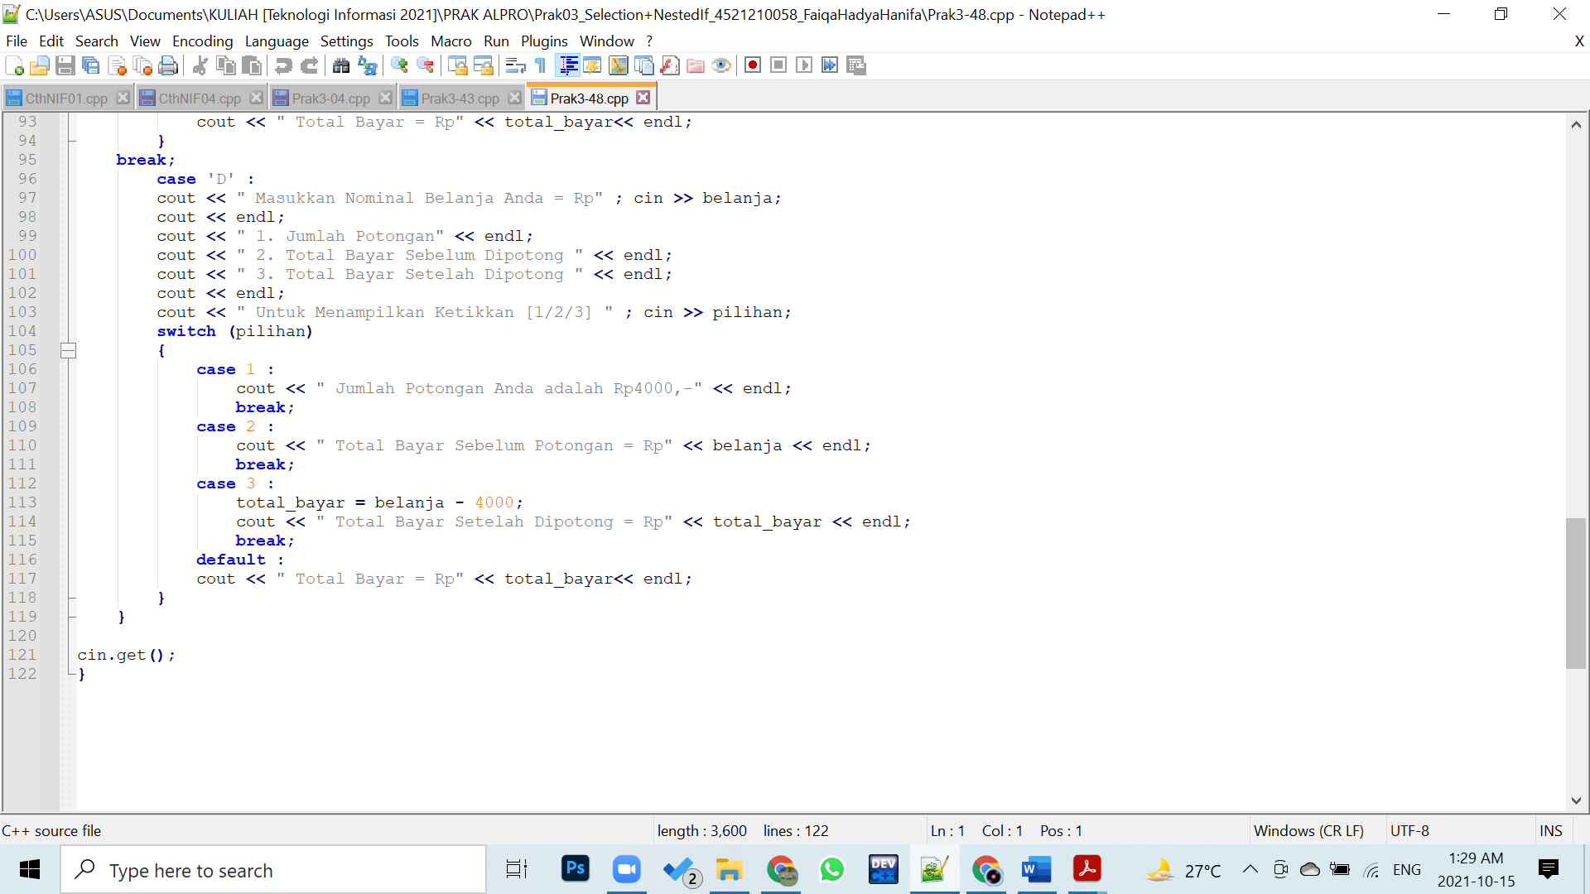

**PRAKTEK 4 – Repitition (While Do)**

Soal 07

**Algoritma**

1. data = 1
2. Selama (data <= 6), maka kerjakan baris 3-4 kalau tidak baris 6
3. Menginput/memasukkan isi/nilai (ips1)
4. data ← data + 1
5. Jika (ips1 = 78), maka mencetak/menampilkan (ips1, Banyak Mahasiswa = 2 orang)
6. Selesai

**Pseudocode**

**Kamus/deklarasi Variabel**

Int: data, ips1

**Deskripsi**

data = 1

while (data <= 6)

print (ips1)

data ← data + 1

if (ips1 = 78)

print (ips1)

print (Banyak Mahasiswa = 2 orang)

endif

endwhile

**Flowchart**

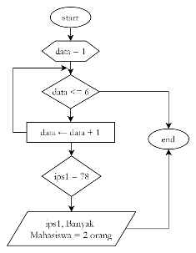

**Program**

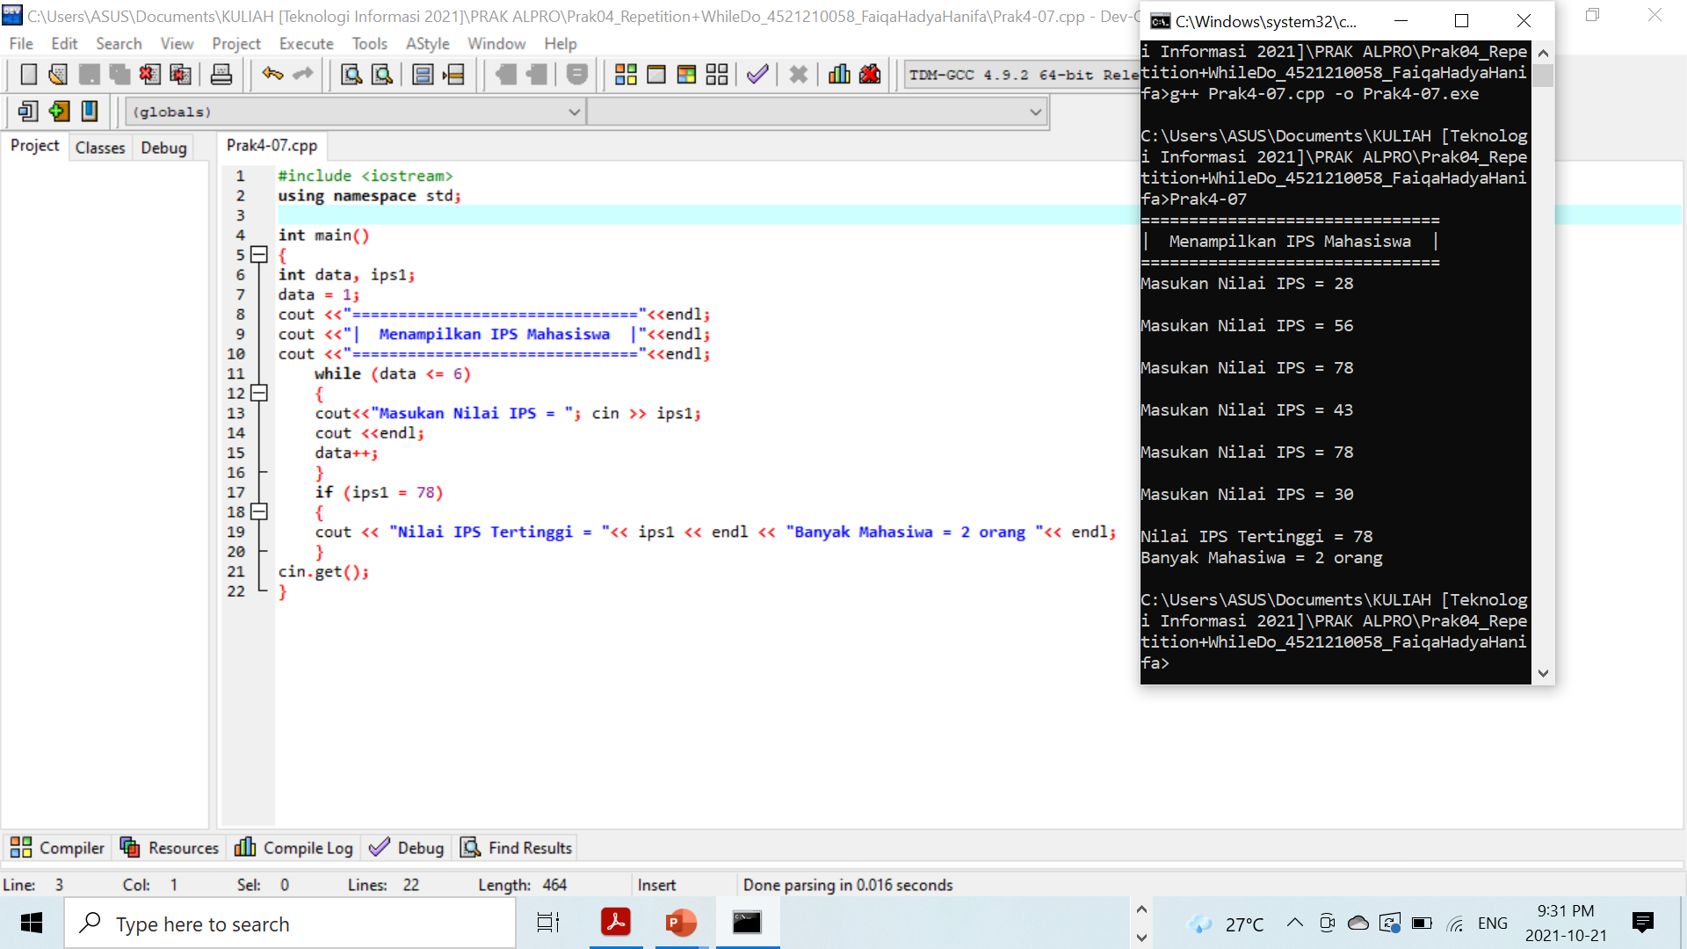

Soal 12

**Algoritma**

1. W = 20
2. Mencetak/ menampilkan isi/nilai variable W
3. W ← W - 1
4. Selama (W >= 1), maka kerjakan baris 2-3 kalau tidak baris 5
5. Selesai

**Pseudocode**

**Kamus/deklarasi Variabel**

Int: W

**Deskripsi**

W = 20

do

print ( W )

W--

while (W>= 1)

endwhile

**Flowchart**

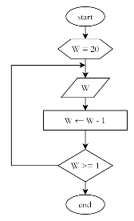

**Program**

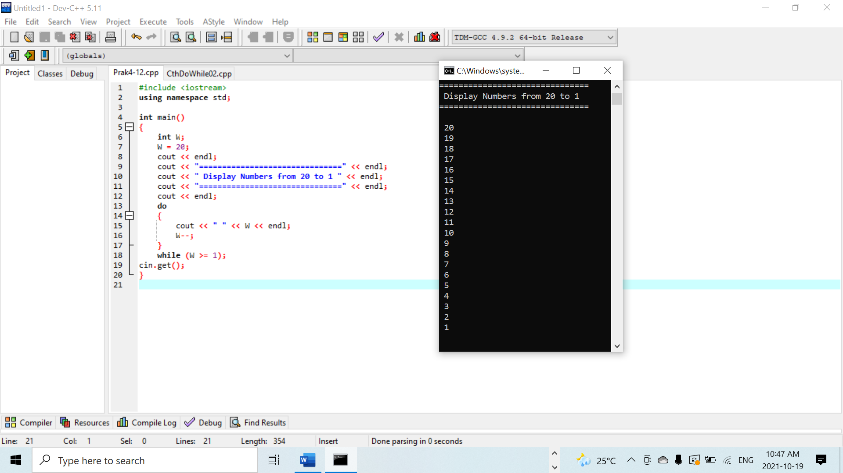

**PRAKTEK 5 – Repitition (For & Nested For)**

Soal 03

**Algoritma**

1. NumberFQ = 100
2. Selama (NumberFQ >= 0), maka kerjakan baris 3-4 kalau tidak baris 5
3. Mencetak/ menampilkan isi/nilai variable NumberFQ
4. NumberFQ = NumberFQ - 10
5. Selesai

**Pseudocode**

**Kamus/deklarasi Variabel**

Int: NumberFQ

**Deskripsi**

for(NumberFQ = 100; NumberFQ >= 0; NumberFQ-=10)

Print(NumberFQ)

EndFor

**Manual**

NumberFQ = 100

**→** NumberFQ = NumberFQ – 10

**→** NumberFQ = 100 – 10 = 90

**→** NumberFQ = 90 – 10 = 80

**→** NumberFQ = 80 – 10 = 70

**→** NumberFQ = 70 – 10 = 60

**→** NumberFQ = 60 – 10 = 50

**→** NumberFQ = 50 – 10 = 40

**→** NumberFQ = 40 – 10 = 30

**→** NumberFQ = 30 – 10 = 20

**→** NumberFQ = 20 – 10 = 10

**→** NumberFQ = 10 – 10 = 0

**Flowchart**

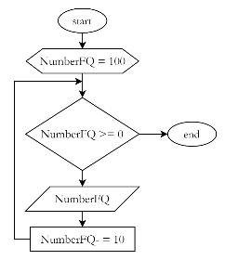

**Program**

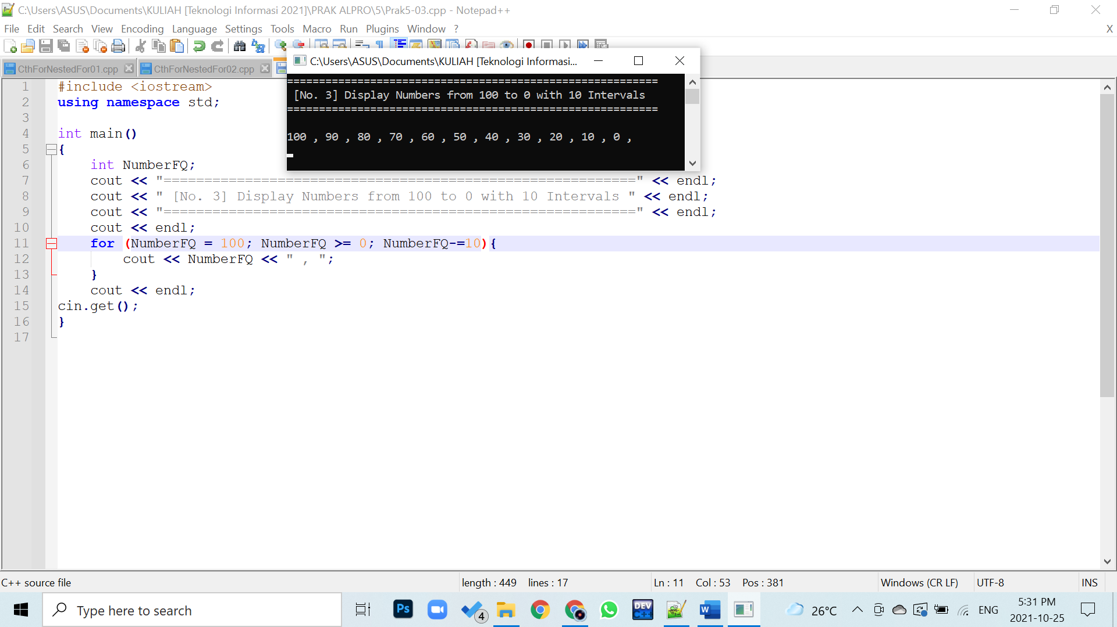

Soal 15

**Algoritma**

1. nFQ ← 1
2. kFQ ← 1
3. mFQ ← nFQ
4. Selama (kFQ <= 3), maka kerjakan baris 5-9
5. Selama (mFQ <= 4), maka kerjakan baris 7-8
6. Selama (nFQ <= 5), maka kerjakan baris 7-8
7. nFQ ← nFQ + 3 - 1
8. mFQ ← mFQ + 1
9. kFQ ← kFQ + 1
10. Mencetak/ menampilkan isi/nilai variable nFQ
11. Selesai

**Pseudocode**

**Kamus/deklarasi Variabel**

Int: kFQ, mFQ, nFQ

**Deskripsi**

for (kFQ = 1; kFQ <= 3; kFQ++)

for (mFQ = kFQ; mFQ <= 4; mFQ++)

for (nFQ = 1; nFQ <= 5; nFQ++)

nFQ = nFQ+3-1;

endFor

endFor

endFor

Print (nFQ)

**Manual**

Nilai awal n = 1

k = 1

k = 1

m = 1

**→** n = 1 **→** n = n + 3 – 1

**→** n = 1 + 3 – 1 = 3

n = 2

**→** n = 2 + 3 – 1 = 4

n = 3

**→** n = 3 + 3 – 1 = 5

n = 4

**→** n = 4 + 3 – 1 = 6

n = 5

**→** n = 5 + 3 – 1 = 7

m = 2

**→** n = 2 **→** n = n + 3 – 1

**→** n = 2 + 3 – 1 = 4

n = 3

**→** n = 3 + 3 – 1 = 5

n = 4

**→** n = 4 + 3 – 1 = 6

n = 5

**→** n = 5 + 3 – 1 = 7

m = 3

**→** n = 3 **→** n = n + 3 – 1

**→** n = 3 + 3 – 1 = 5

n = 4

**→** n = 4 + 3 – 1 = 6

n = 5

**→** n = 5 + 3 – 1 = 7

m = 4

**→** n = 4 **→** n = n + 3 – 1

**→** n = 4 + 3 – 1 = 6

n = 5

**→** n = 5 + 3 – 1 = 7

k = 2

m = 2

**→** n = 2 **→** n = n + 3 – 1

**→** n = 2 + 3 – 1 = 4

n = 3

**→** n = 3 + 3 – 1 = 5

n = 4

**→** n = 4 + 3 – 1 = 6

n = 5

**→** n = 5 + 3 – 1 = 7

m = 3

**→** n = 3 **→** n = n + 3 – 1

**→** n = 3 + 3 – 1 = 5

n = 4

**→** n = 4 + 3 – 1 = 6

n = 5

**→** n = 5 + 3 – 1 = 7

m = 4

**→** n = 4 **→** n = n + 3 – 1

**→** n = 4 + 3 – 1 = 6

n = 5

**→** n = 5 + 3 – 1 = 7

k = 3

m = 3

**→** n = 3 **→** n = n + 3 – 1

**→** n = 3 + 3 – 1 = 5

n = 4

**→** n = 4 + 3 – 1 = 6

n = 5

**→** n = 5 + 3 – 1 = 7

m = 4

**→** n = 4 **→** n = n + 3 – 1

**→** n = 4 + 3 – 1 = 6

n = 5

**→** n = 5 + 3 – 1 = 7

**Flowchart**

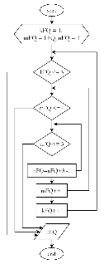

**Program**

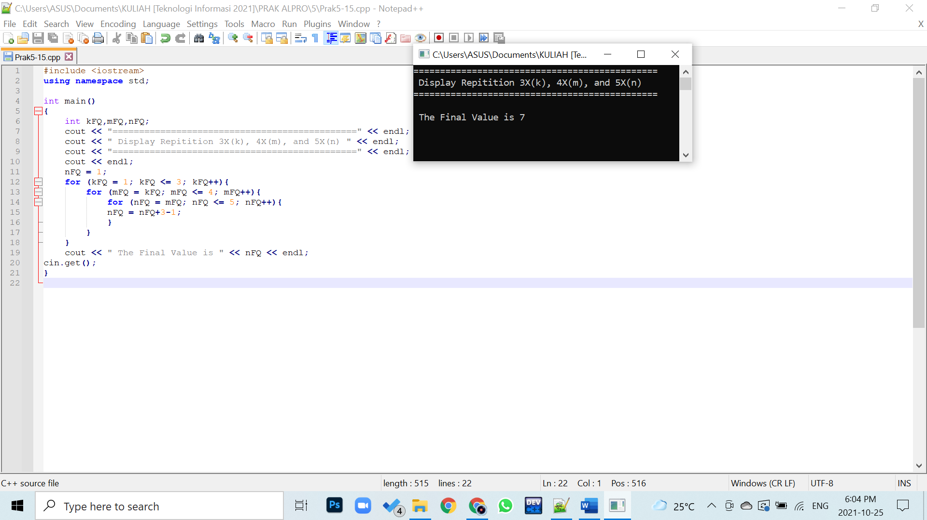

**PRAKTEK 6 - Recursive**

Soal 18

**Algoritma**

1. Memasukkan/menginput nilai/ isi variable (piringan)
2. Jika (FQ==1) kerjakan baris 3, jika tidak kerjakan baris 4-6
3. Mencetak/ menampilkan isi/nilai variable (faiqa, hanifa)
4. TOH(FQ-1, faiqa, hanifa, hadya)
5. Mencetak/ menampilkan isi/nilai variable (FQ, faiqa, hanifa)
6. TOH (FQ-1, hadya, faiqa, hanifa)
7. Selesai

**Pseudocode**

**Kamus/deklarasi Variabel**

Int: FQ, piringan

Char: faiqa, hadya, hanifa

**Deskripsi**

Input(piringan)

If (FQ==1)

Print (faiqa, hanifa)

Else

TOH (FQ-1, faiqa, hanifa, hadya)

Print(FQ, faiqa, hanifa)

TOH (FQ-1, hadya, faiqa, hanifa)

Endif

**Flowchart**

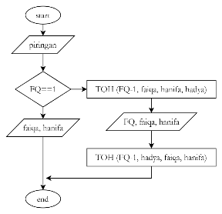

**Program**

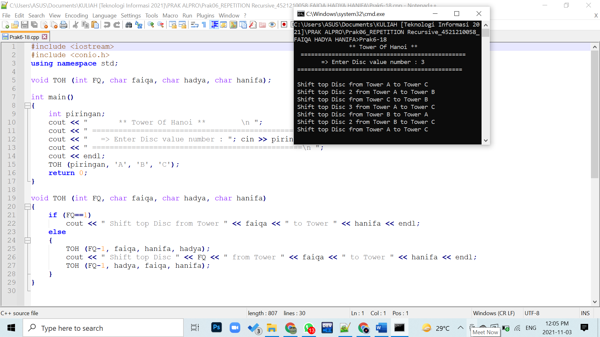

**PRAKTEK 7 – Array 1 Dimensi**

Soal 07

**Algoritma**

1. i ← 0
2. faiqa[10]
3. Menginput/memasukkan nilai (fq)
4. Selama (i < fq), maka kerjakan bairs 5-8
5. Mencetak/menampilkan nilai variable (i)
6. i ← i + 1
7. Menginput/memasukkan nilai (faiqa[i])
8. Mencetak/menampilkan nilai variable (setw(3); faiqa[i])
9. Jika (faiqa[i] % 2 == 1), maka mencetak/menampilkan (“Bilangan Ganjil : , setw(3), faiqa[i]”)
10. Jika (faiqa[i] % 2 == 1), maka mencetak/menampilkan (“Bilangan Genap : , setw(3), faiqa[i]”)
11. Selesai

**Pseudocode**

**Kamus/deklarasi Variabel**

Int: faiqa[10], i, fq

**Deskripsi**

i = 0

Input(fq)

for(i = 0; i < fq; i++)

print(i)

input(faiqa[i])

for (i = 0; i < fq; i++)

print(setw(3); faiqa[i])

print (“Bilangan Ganjil :”)

for (i = 0; i < fq; i++)

if (faiqa[i] % 2 == 1)

print(setw(3); faiqa[i])

print(“Bilangan Genap :”)

for (i = 0; i < fq; i++)

if (faiqa[i] % 2 == 0)

print(setw(3); faiqa[i])

endfor

endfor

endfor

endfor

**Flowchart**

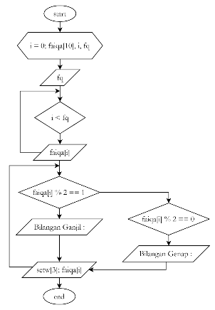

**Program**

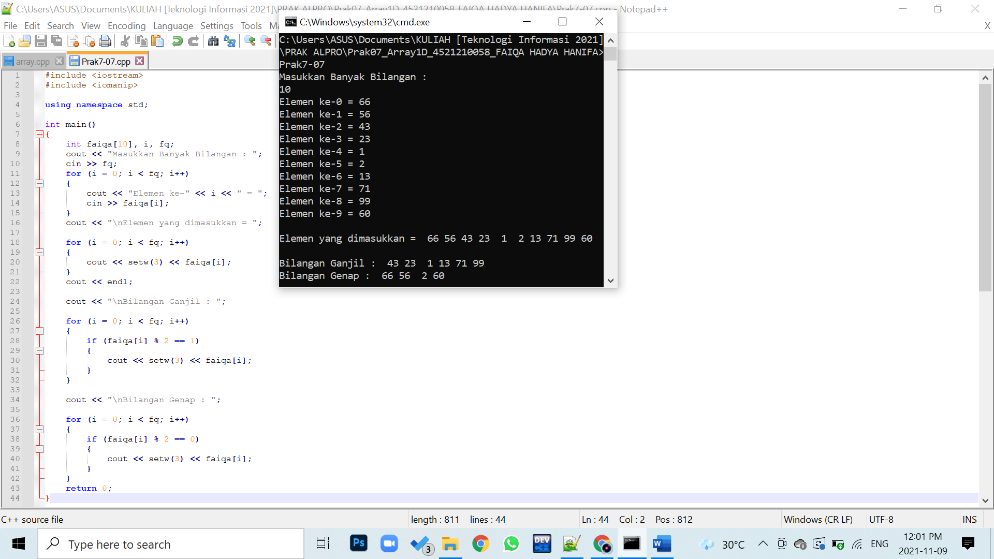

**PRAKTEK 8 – Array 2 Dimensi**

Soal 03

**Algoritma**

1. i **←** 0
2. j **←** 0
3. Selama (i < 6), kerjakan baris 4 s.d. 8, kalau tidak baris 15
4. Selama (j < 4), kerjakan baris 6 s.d. 7, kalau tidak baris 15
5. Menampilkan/mencetak (i+1, j+1)
6. Memasukkan/menginput nilai/variable (faiqa[i][j])
7. j **←** j + 1
8. i **←** i + 1
9. Selama (i < 6), kerjakan baris 10 s.d. 14, kalau tidak baris 15
10. Selama (j < 4), kerjakan baris 11 s.d. 13, kalau tidak baris 15
11. Menampilkan/mencetak faiqa[i][j]
12. Menampilkan/mencetak (“ “)
13. j **←** j + 1
14. i **←** i + 1
15. Selesai

**Pseudocode**

**Kamus/deklarasi Variabel**

Int: faiqa[6][4], i, j

**Deskripsi**

for (i=0; i < 6; i++)

for (j=0; j <4; j++)

print(i+1, j+1)

input(faiqa[i][j])

endfor

endfor

for (i=0; i < 6; i++)

for (j=0; j <4; j++)

print(faiqa[i][j], “ “)

endfor

endfor

**Flowchart**

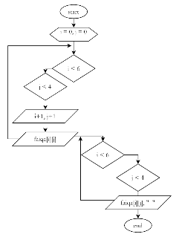

**Program**

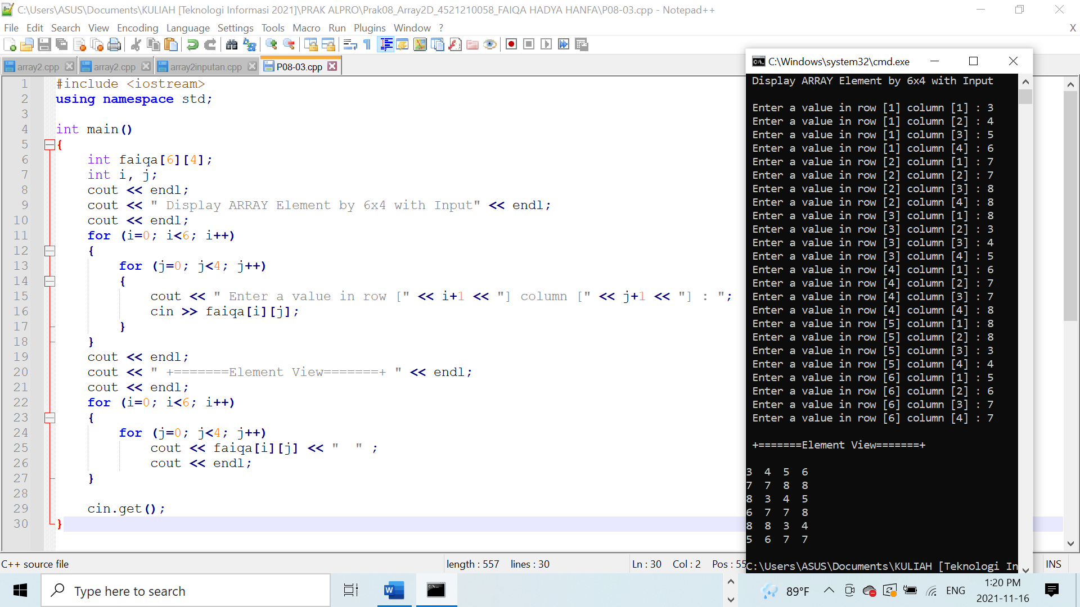

Soal 80

**Algoritma**

1. fai = 3
2. had **←** 0
3. ya **←** 0
4. Selama (had <= fai), kerjakan baris 5 s.d. 11, kalau tidak baris 22
5. Selama (qa = fai, qa > had), kerjakan baris 6 s.d. 10, kalau tidak baris 22
6. Menampilkan/mencetak (“ “)
7. Selama (ya < had), kerjakan baris 8 s.d. 9, kalau tidak baris 22
8. Menampilkan/mencetak (“* “)
9. ya **←** ya + 1
10. qa **←** qa – 1
11. had **←** had + 1
12. had **←** 1
13. qa **←** 0
14. Selama (had < fai), kerjakan baris 15 s.d. 21, kalau tidak baris 22
15. Selama (qa < had), kerjakan baris 16 s.d. 20, kalau tidak baris 22
16. Menampilkan/mencetak (“ “)
17. Selama (ya > had), kerjakan baris 18 s.d. 19, kalau tidak baris 22
18. Menampilkan/mencetak (“* “)
19. ya **←** ya - 1
20. qa **←** qa + 1
21. had **←** had + 1
22. Selesai

**Pseudocode**

**Kamus/deklarasi Variabel**

Int: fai = 3, qa, had, ya

**Deskripsi**

for (had = 0; had <= fai; had++)

for (qa = fai; qa > had; qa--)

print(“ “)

for (ya = 0; ya < had; ya++)

print(“* “)

endfor

endfor

endfor

for (had = 1; had < fai; had++)

for (qa = 0; qa < had; qa++)

print(“ “)

for (ya = fai; ya > had; ya--)

print(“* “)

endfor

endfor

endfor

**Flowchart**

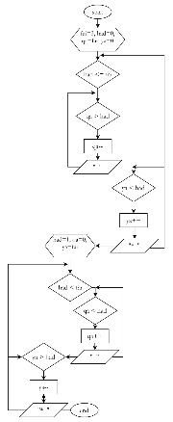

**Program**

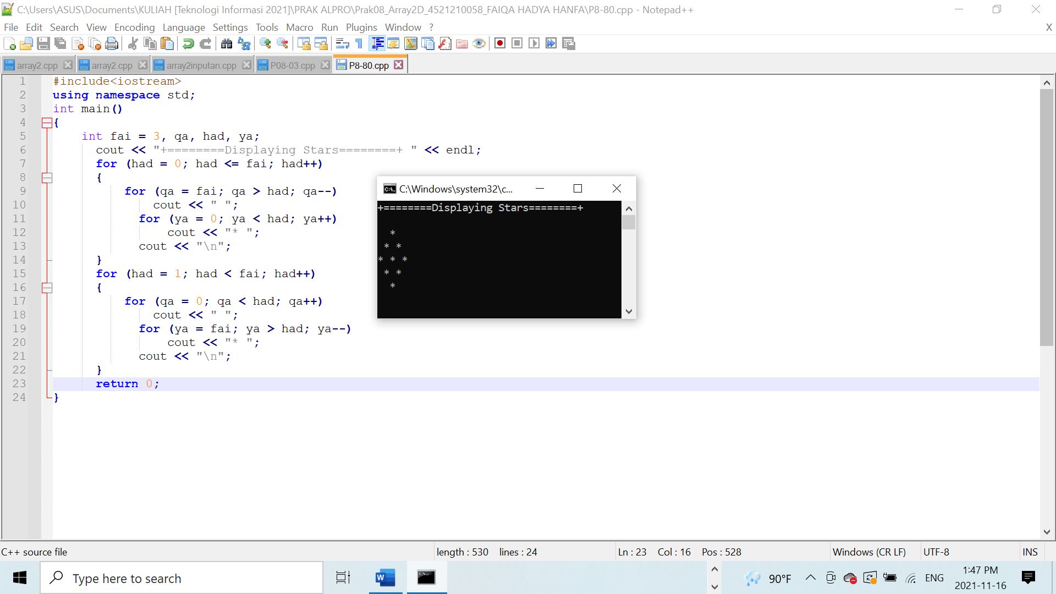

**PRAKTEK 9 – Function**

Soal 03

**Algoritma**

1. Membuat function opmat03(K, L, M)
2. Menghitung (K-L*M)
3. Memanggil function **opmat03(500, 100, 0)**
4. Selesai

**Pseudocode**

**Kamus/Deklarasi Variabel Function**

Int : K, L, M, opmat03(K, L, M)

**Function FAIQA**

K-L*M

**Kamus/Deklarasi Variabel**

Int : K, L, M

**Deskripsi/Algoritma**

opmat03(500, 100, 0)

**Program**

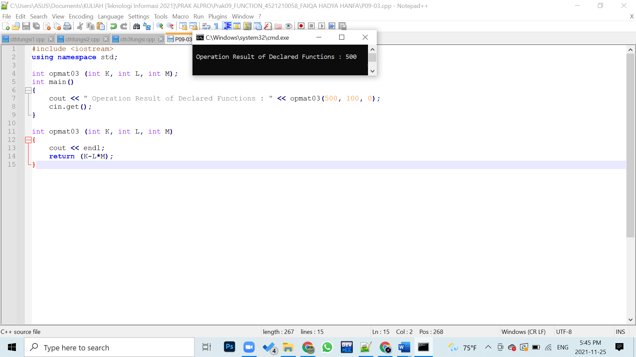

Soal 27

**Algoritma**

1. Membuat function inpFAIQA()
2. Membuat function mltplFAIQA()
3. Membuat function dsplyFAIQA(int rsltFAIQA)
4. Menginput/memasukkan isi/nilai variable i, j, k, l
5. c **←** 0
6. d **←** 0
7. Selama (c < i), kerjakan baris 8-11
8. Selama (d < j), kerjakan baris 9-11
9. Menampilkan/mencetak c+1
10. Menampilkan/mencetak d+1
11. Memasukkan/menginput nilai/variable isi elemen matriks A
12. Selama (c < k), kerjakan baris 13-16
13. Selama (d < l), kerjakan baris 14-16
14. Menampilkan/mencetak c+1
15. Menampilkan/mencetak d+1
16. Memasukkan/menginput nilai/variable isi elemen matriks B
17. Memasukkan/menginput pilihFaiqa
18. Jika pilihan 1, maka kerjakan baris 19-27, jika pilihan 2 maka baris 28
19. c **←** 0
20. d **←** 0
21. e **←** 0
22. Selama (c < i), kerjakan baris 23-27
23. Selama (d < l), kerjakan baris 24-25
24. Selama (e < j), kerjakan baris 25
25. mltplFAI[c][d] = mltplFAI[c][d] + f[c][e] * q[e][d]
26. Memanggil function dsplyFAIQA(mltplFAI)
27. Mencetak/menampilkan rsltFAIQA[c][d]
28. Selesai

**Pseudocode**

**Kamus/Deklarasi Variabel Function**

Int : inpFAIQA, mltplFAIQA, dsplyFAIQA(int rsltFAIQA)

**Function inpFAIQA()**

for(c=0; c<i; c++)

for(d=0; d<j; d++)

input(f[c][d])

for(c=0; c<k; c++)

for(d=0; d<l; d++)

input(q[c][d])

**Function mltplFAIQA()**

for(c=0; c<i; c++)

for(d=0; d<l; d++)

for(e=0; e<j; e++)

mltplFAI[c][d] = mltplFAI[c][d] + f[c][e] * q[e][d]

dsplyFAIQA(mltplFAI)

**Function dsplyFAIQA(rsltFAIQA)**

for(c=0; c<i; c++)

for(d=0; d<l; d++)

Print(rsltFAIQA[c][d])

**Kamus/Deklarasi Variabel**

Int : chooseFAIQA, f, q, i, j, k, l, c, d

**Deskripsi/Algoritma**

inpFAIQA()

mltplFAIQA()

dsplyFAIQA(rsltFAIQA)

**Program**

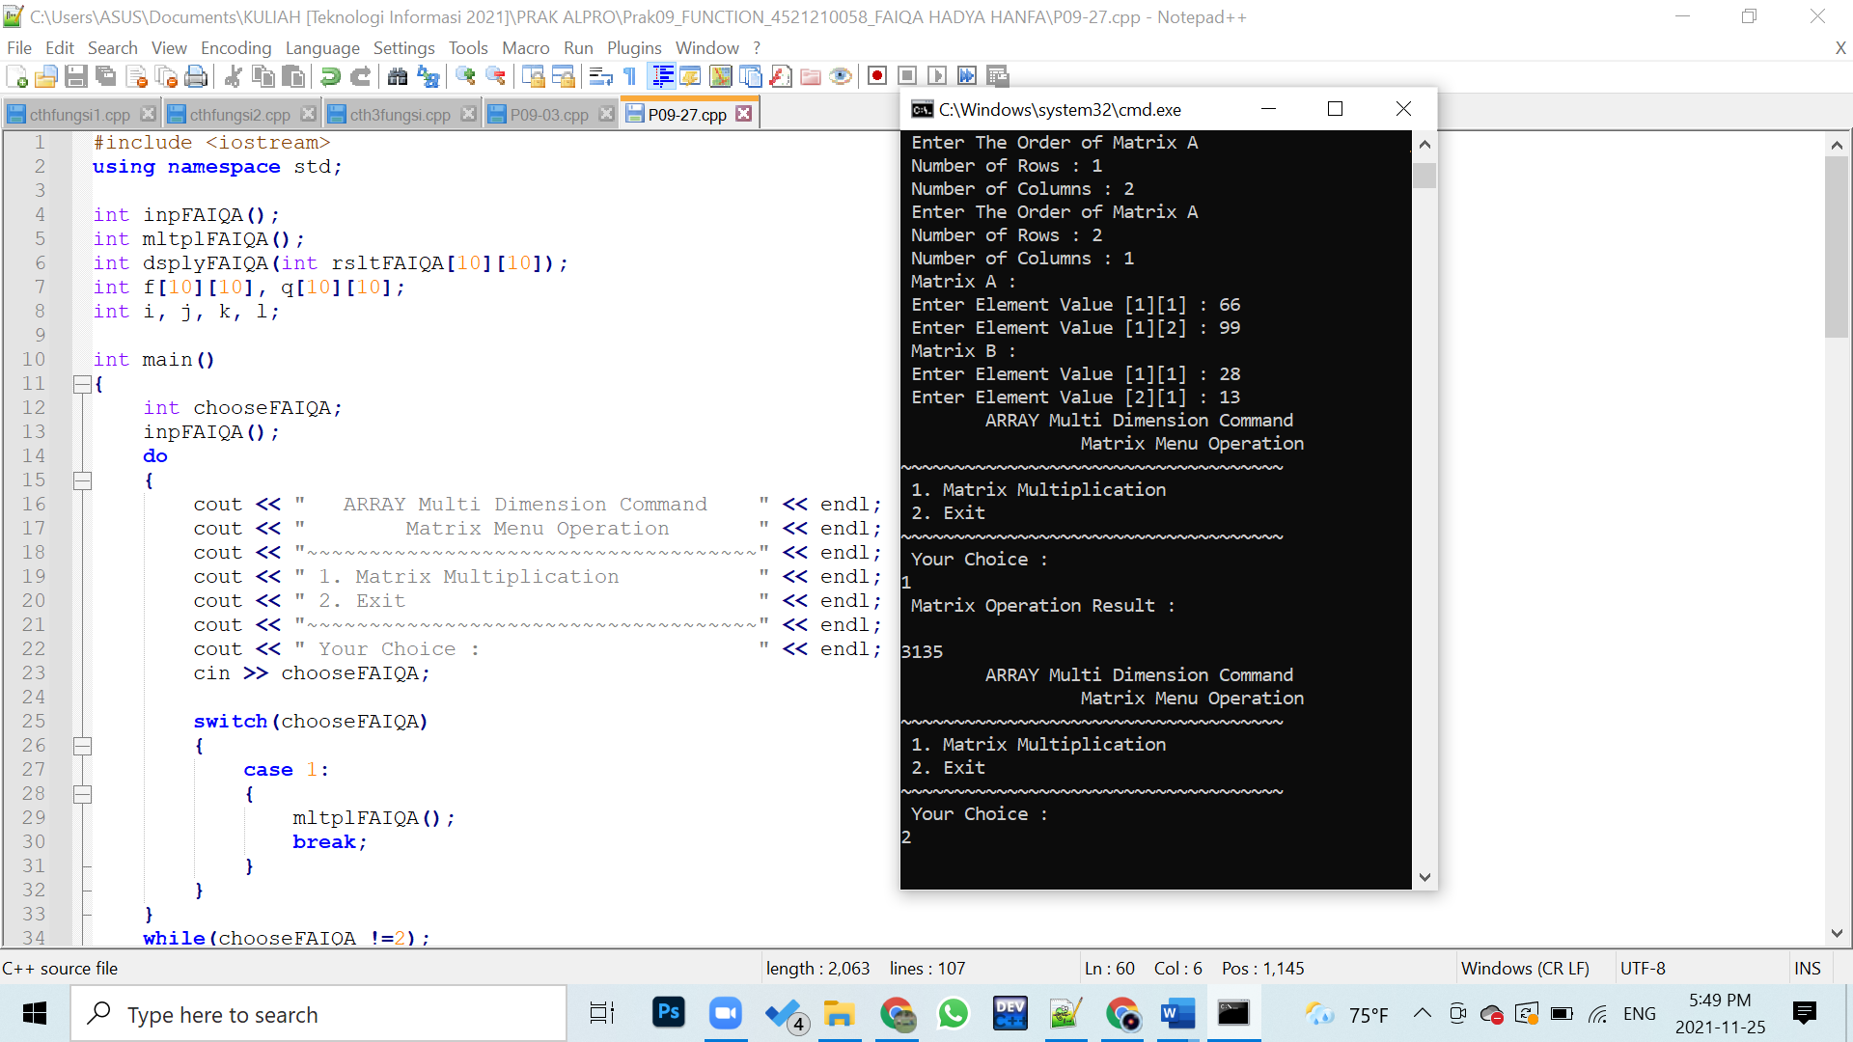

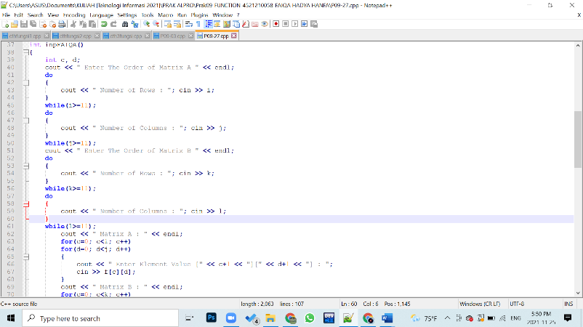

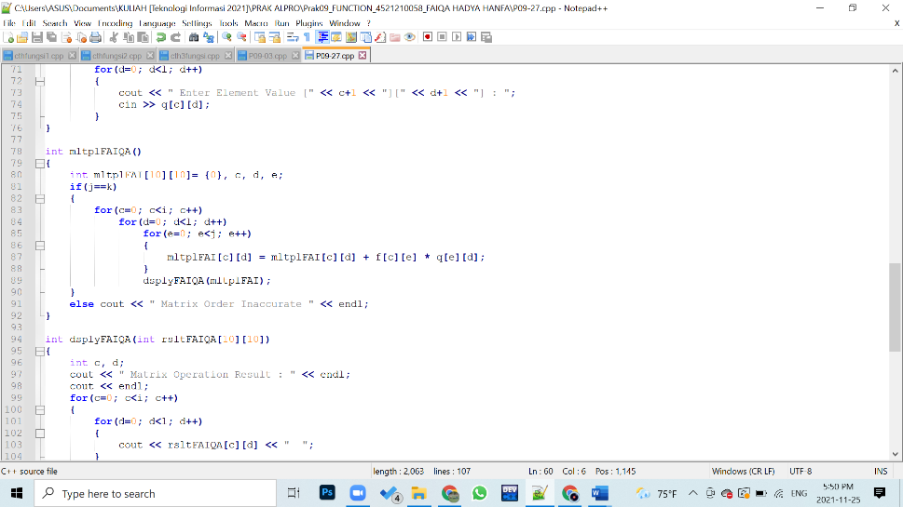

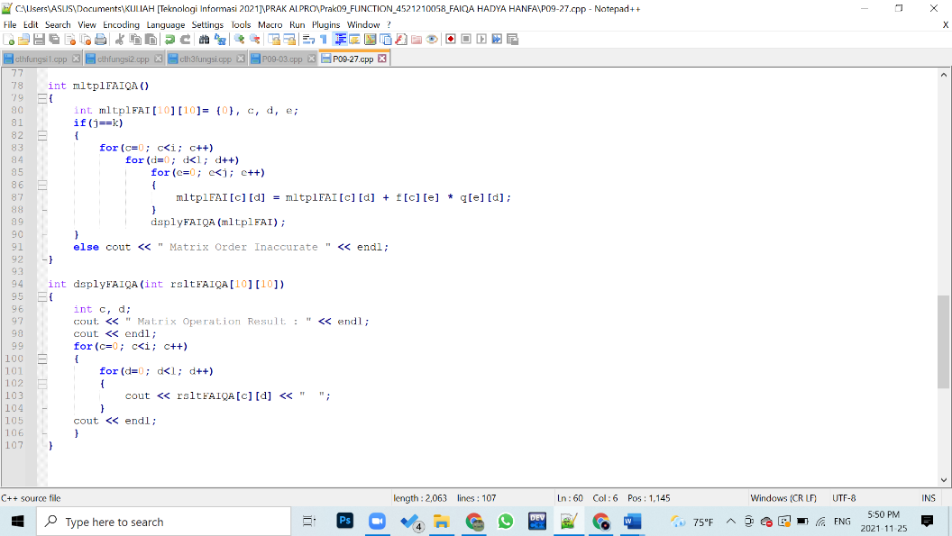

**PRAKTEK 10 – String**

Soal 06

**Algoritma**

1. faiqa[] = "TEKNIK INFORMATIKA FAKULTAS TEKNIK UNIVERSITAS PANCASILA"
2. fq1 = strstr(faiqa,"TEKNIK")
3. fq2 = strstr(faiqa,"UNI")
4. Jika (fq1) maka mencetak/menampilkan (fq1) dan (faiqa)
5. Jika (fq2) maka mencetak/menampilkan (fq2) dan (faiqa)
6. Selesai

**Pseudocode**

Membuat Subtring dalam String

**Kamus/Deklarasi Variabel**

Char : faiqa[], fq1, fq2

**Deskripsi/Algoritma**

faiqa[] = "TEKNIK INFORMATIKA FAKULTAS TEKNIK UNIVERSITAS PANCASILA"

fq1 = strstr(faiqa,"TEKNIK")

fq2 = strstr(faiqa,"UNI")

if(fq1)

print(faiqa)

if(fq2)

print(faiqa)

endif

endif

**Program**

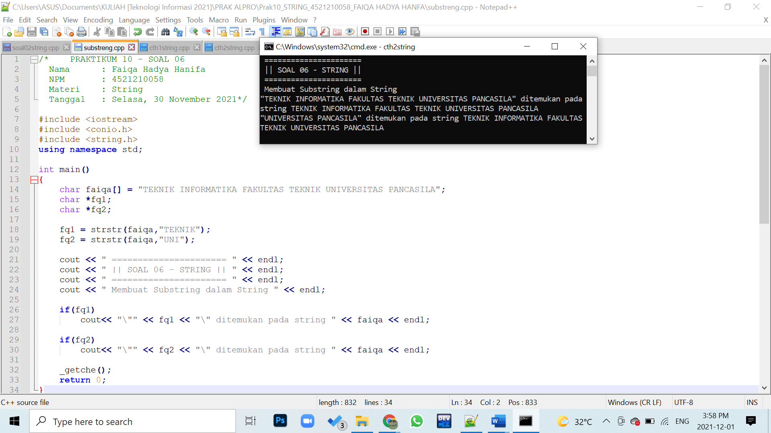

**PRAKTEK 11 – Sort**

Soal 29

**Algoritma**

1. fai[n] = {99, 98, 20, 6, 66, 28, 1, 11, 10, 5, 5}
2. f=0
3. Selama (f<=n-1) kerjakan baris 4-5
4. Menampilkan/mencetak fai[f]
5. Menampilkan/mencetak “ “
6. q=0
7. Selama (q<=n-2), maka kerjakan baris 8-19
8. J=q
9. f=q+1
10. Selama (f<=n-1), maka kerjakan baris 11-19
11. Jika (fai[f] > fai[j]) kerjakan baris 11-15
12. j=f
13. Menampilkan/mencetak fai[f]
14. Menampilkan/mencetak “ “
15. f **←** f+1
16. x = fai[j]
17. fai[j] = fai[q]
18. fai[q] = x
19. q **←** q+1
20. f=0
21. Selama (f<=n-1) kerjakan baris 22-23
22. Menampilkan/mencetak fai[f]
23. Menampilkan/mencetak “ “
24. Selesai

**Pseudocode**

Algoritma Selection Sort baris bilangan secara *descending*

**Kamus/Deklarasi Variabel Function Sort**

Int : fai[n] = {99, 98, 20, 6, 66, 28, 1, 11, 10, 5, 5}

**Function Sort show01**

Fai[n]

for(f=0; f<=n-1; f++)

print(fai[f], “ “)

**Function Sort show02**

Fai[n]

q=0

while(q<=n-2)

j=q

f=q+1

while(f<=n-1)

if(fai[f] > fai[j])

j=f

print(fai[f], “ “)

f+1

endwhile

x=fai[j]

fai[j] = fai[q]

fai[q] = x

q+1

endwhile

**Function Sort show03**

Fai[n]

for(f=0; f<=n-1; f++)

print(fai[f], “ “)

**Kamus/Deklarasi Variabel**

Int : f, j, q, x

**Deskripsi/Algoritma**

Show01()

Show02()

Show03()

**Program**

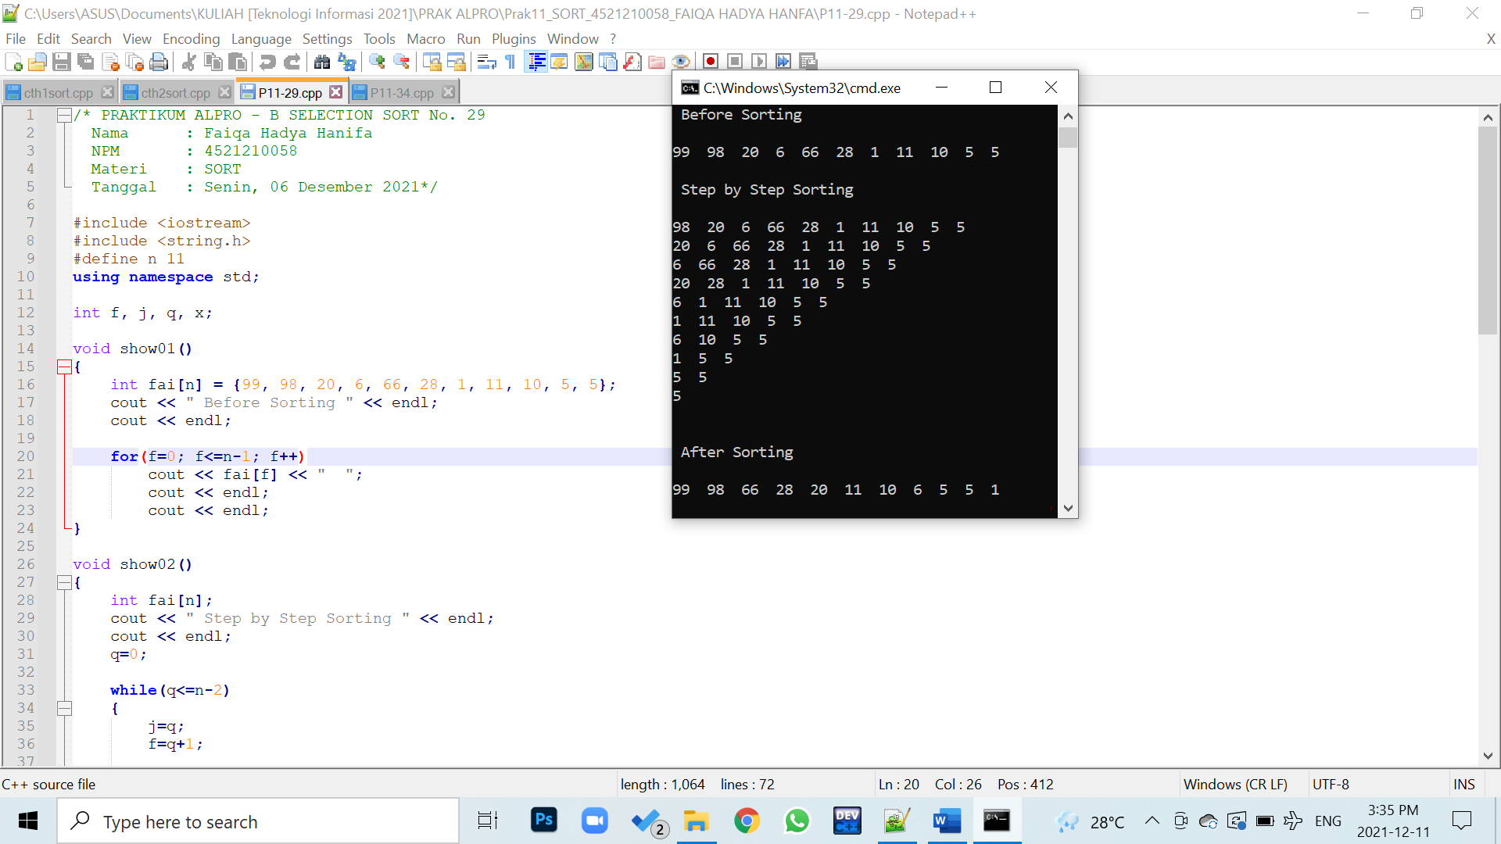

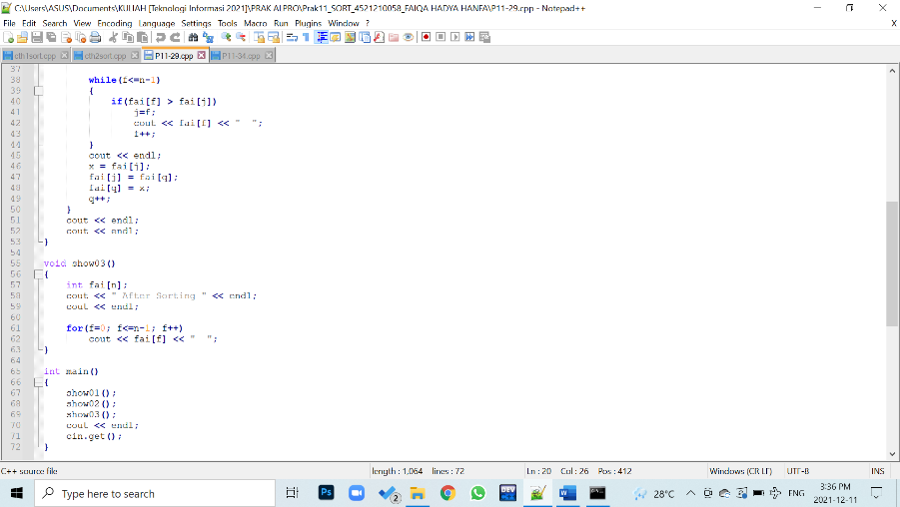

Soal 34

**Algoritma**

1. Menginput/ memasukkan variable fai
2. Hadya = 0
3. Selama (hadya<fai) kerjakan baris 4-5
4. Menginput/ memasukkan variable xFaiqa[hadya]
5. Hadya **←** hadya +1
6. Hadya = 1
7. Selama (hadya<fai) kerjakan baris 8-14
8. Selama (fa>=0 && xFaiqa[fa] < hani) kerjakan baris 9-10
9. xFaiqa[fa+1] = xFaiqa[fa]
10. fa **←** fa - 1
11. Qa = 0
12. Selama (qa<fai) kerjakan baris 13-14
13. Mencetak/ menampilkan (xFaiqa[qa], " | ")
14. qa**←** qa +1
15. Hadya **←** hadya +1
16. Qa = 0
17. Selama (qa<fai) kerjakan baris 18-19
18. Mencetak/ menampilkan (xFaiqa[qa], " | ")
19. qa**←** qa +1
20. selesai

**Pseudocode**

Algoritma mengurutkan bilangan secara *descending* menggunakan input tanpa disertai fungsi

**Kamus/Deklarasi Variabel**

Int : fai, xFaiqa[fai]

**Deskripsi/Algoritma**

Input (fai)

for(int hadya=0; hadya<fai; hadya++)

input (xFaiqa[hadya])

for(int hadya=1; hadya<fai; hadya++)

hani = xFaiqa[hadya]

fa = hadya-1

while(fa>=0 && xFaiqa[fa] < hani)

xFaiqa[fa+1] = xFaiqa[fa]

fa-1

xFaiqa[fa+1] = hani

for(int qa=0; qa<fai; qa++)

print(xFaiqa[qa], " | ")

endwhile

endfor

endfor

for(int qa=0; qa<fai; qa++)

print(xFaiqa[qa], " | ")

endfor

**Program**

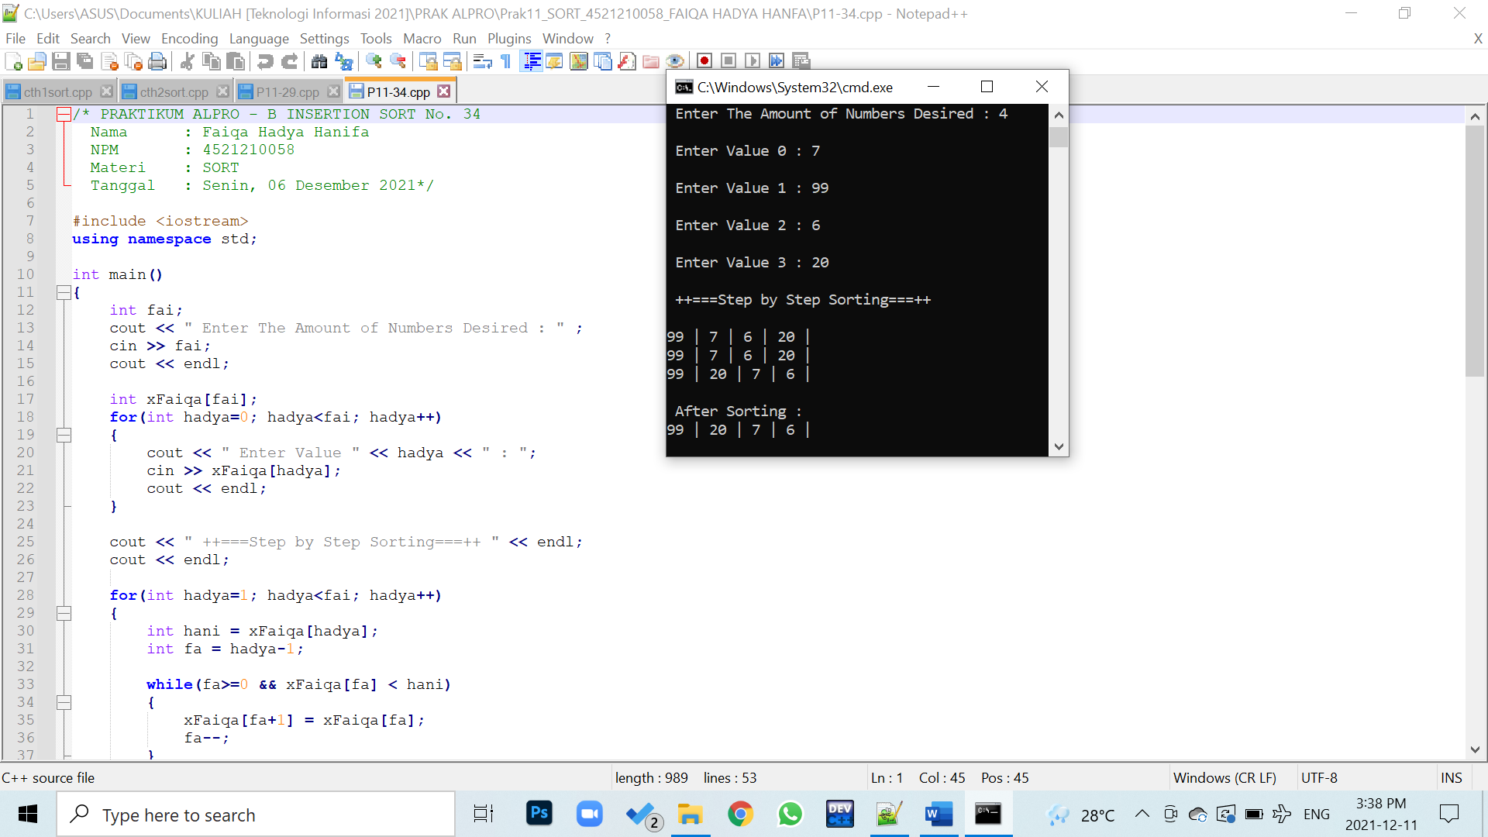

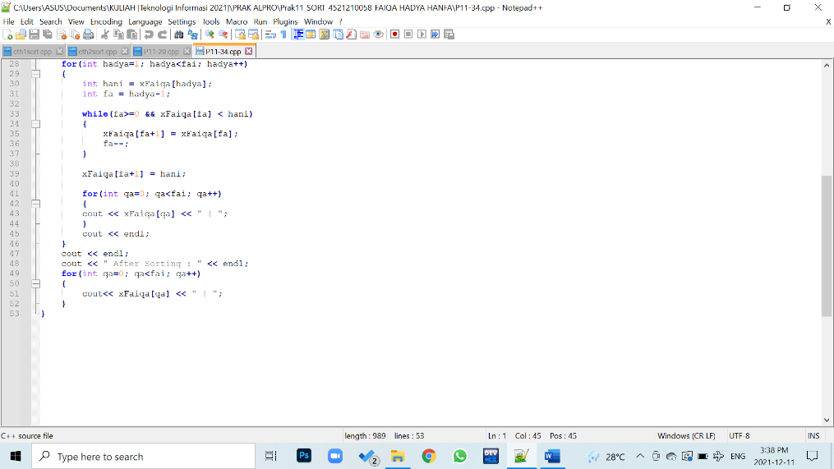

**PRAKTEK 12 – Pointer**

Soal 01

**Algoritma**

1. ttlFai[3] = {11, 10, 2003}
2. fai **←** 0
3. Selama (fai<3) kerjakan baris 4-5
4. Menampilkan/mencetak (*(ttlFai+fai))
5. fai **←** fai + 1
6. Selesai

**Pseudocode**

Algoritma Array Pointer menampilkan tanggal, bulan, dan tahun lahir.

**Kamus/Deklarasi Variabel**

Int : fai, ttlFai[3] = {11, 10, 2003}

**Deskripsi/Algoritma**

ttlFai[3] = {11, 10, 2003}

for(fai=0; fai<3; fai++)

print(*(ttlFai+fai)

**Program**

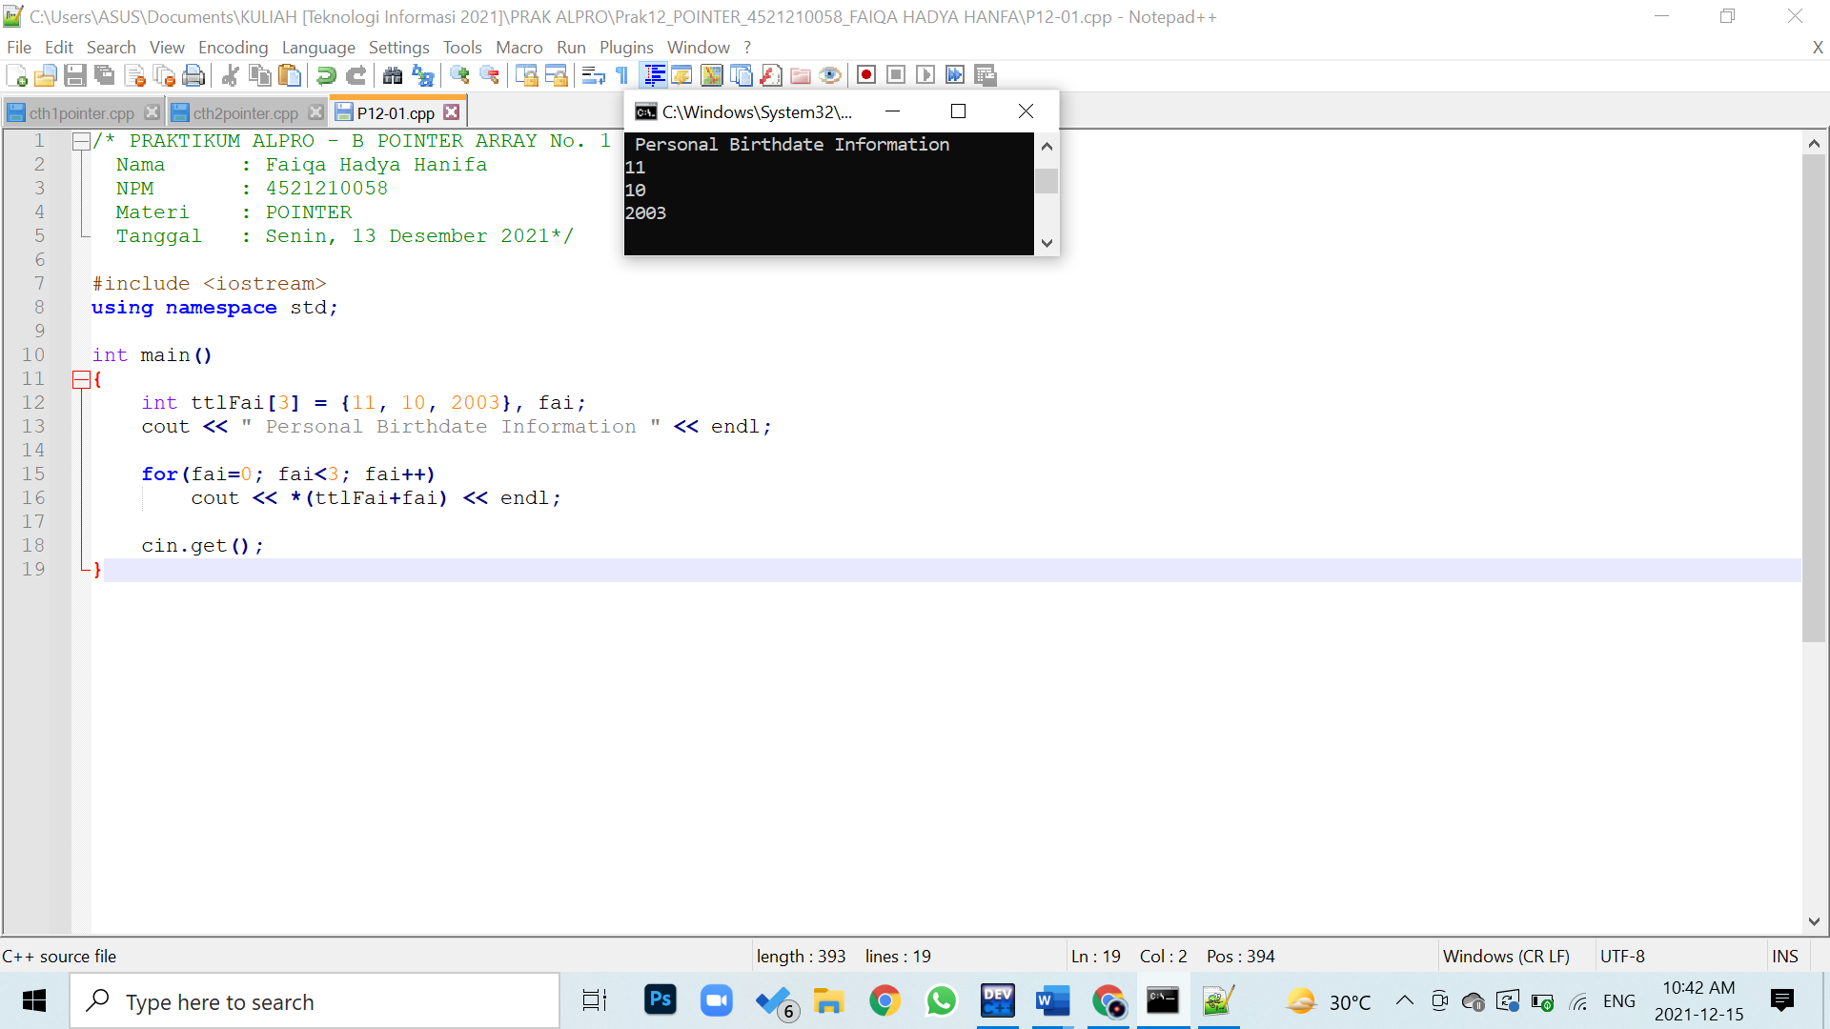

**PRAKTEK 13 – File**

Soal 03

**Algoritma**

1. Mendefinisikan objek file_faiqa
2. Membuka file objek file_faiqa.open(NILAI1.TXT)
3. Menulis/ merekam ke file objek (" Nilai => A : 85 - 100" )
4. Menulis/ merekam ke file objek (" Nilai => A- : 80 - 84 " )
5. Menulis/ merekam ke file objek (" Nilai => B+ : 76 - 80 " )
6. Menulis/ merekam ke file objek (" Nilai => B : 72 - 76 " )
7. Menulis/ merekam ke file objek (" Nilai => B- : 68 - 72 " )
8. Menulis/ merekam ke file objek (" Nilai => C+ : 64 - 68 " )
9. Menulis/ merekam ke file objek (" Nilai => C : 56 - 64 " )
10. Menulis/ merekam ke file objek (" Nilai => D : 45 - 56 " )
11. Menulis/ merekam ke file objek (" Nilai => E : 30 - 45 " )
12. Menulis/ merekam ke file objek (" Nilai => F : 0 - 30 " )
13. Menutup file (file_faiqa.close())
14. Selesai

**Pseudocode**

Algoritma merekam file

**Kamus/Deklarasi Variabel**

-

**Deskripsi/Algoritma**

ofstream file_faiqa

file_faiqa.open(NILAI1.TXT)

file_faiqa ( " Nilai => A : 85 - 100" )

file_faiqa ( " Nilai => A- : 80 - 84 " )

file_faiqa ( " Nilai => B+ : 76 - 80 " )

file_faiqa ( " Nilai => B : 72 - 76 " )

file_faiqa ( " Nilai => B- : 68 - 72 " )

file_faiqa ( " Nilai => C+ : 64 - 68 " )

file_faiqa ( " Nilai => C : 56 - 64 " )

file_faiqa ( " Nilai => D : 45 - 56 " )

file_faiqa ( " Nilai => E : 30 - 45 " )

file_faiqa ( " Nilai => F : 0 - 30 " )

file_faiqa.close()

**Program**

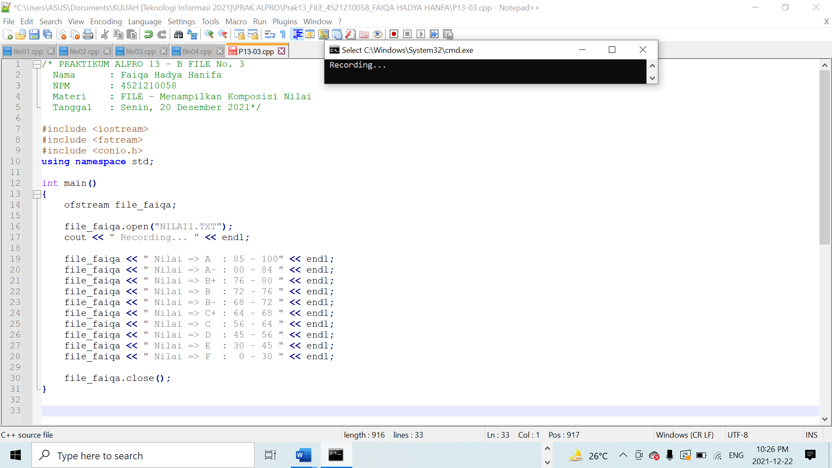

**FileTXT**

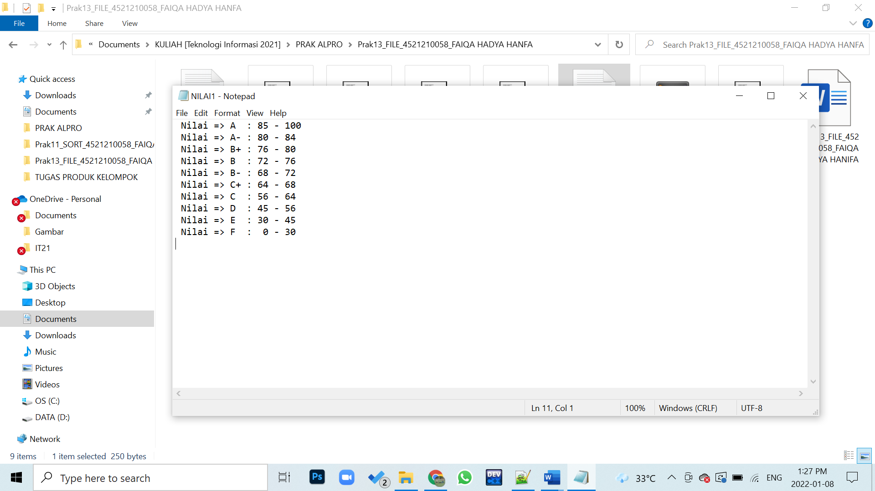

# BAB II

# TUGAS BESAR

## Pembahasan Tugas Besar

## Berikut merupakan pembahasan program “Pembayaran PLN” dari materi yang ditugaskan:

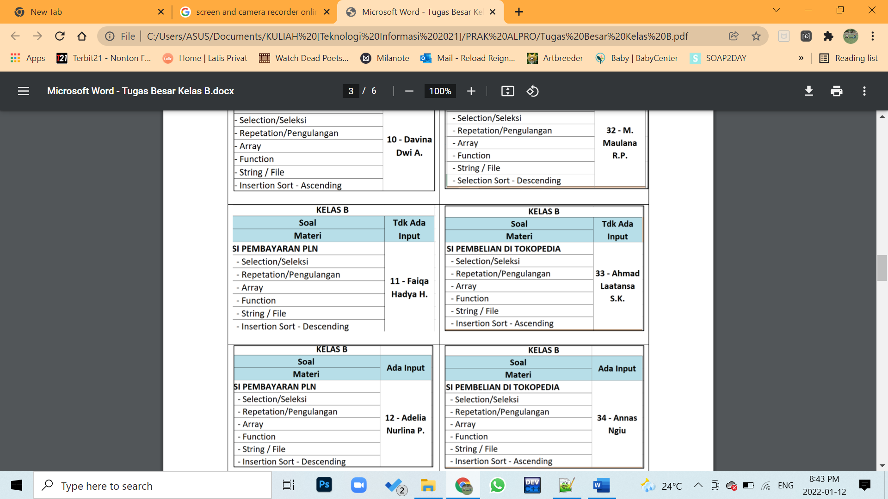

## Algoritma

1. Membuat fungsi awal()
2. Mencetak/ menampilkan isi/nilai variabel fai_id
3. Mencetak/ menampilkan isi/nilai variabel faiqa
4. Membuat fungsi daftar_token()
5. Membuka MyFile("TokenPLN.TXT")
6. Menulis/ merekam file (“=======================================")
7. Menulis/ merekam file (“ PREPAID - ELECTRICITY BILL ”)
8. Menulis/ merekam file (“=======================================")
9. Menulis/ merekam file (“No | Amount | Price”)
10. Menulis/ merekam file (“=======================================")
11. Menulis/ merekam file (“1 | 50.000 | Rp52.000”)
12. Menulis/ merekam file (“2 | 100.000 | Rp102.000”)
13. Menulis/ merekam file (“1 | 50.000 | Rp52.000”)
14. Menulis/ merekam file (“2 | 100.000 | Rp102.000”)
15. Menulis/ merekam file (“3 | 150.000 | Rp152.000”)
16. Menulis/ merekam file (“4 | 200.000 | Rp202.000”)
17. Menulis/ merekam file (“5 | 300.000 | Rp302.000”)
18. Menulis/ merekam file (“6 | 500.000 | Rp502.000”)
19. Menulis/ merekam file (“7 | 700.000 | Rp702.000”)
20. Menulis/ merekam file (“8 | 800.000 | Rp802.000”)
21. Menulis/ merekam file (“9 | 1.000.000 | Rp1.002.000”)
22. Menulis/ merekam file (“10 | 3.250.000 | Rp3.252.000”)
23. Menulis/ merekam file (“11 | 5.000.000 | Rp5.002.000”)
24. Menulis/ merekam file (“=======================================")
25. Menutup file (MyFile.close())
26. Membuat fungsi read_daftar_token()
27. Membaca objek ReadFile("TokenPLN.TXT")
28. Selama (getline (ReadFile, MyText)) maka mencetak/ menampilkan MyText
29. Menutup objek ReadFile.close()
30. Membuat fungsi menu()
31. Mencetak/ menampilkan isi/nilai variabel fai_menu
32. Jika memasukkan 1 maka kerjakan baris 32-58 kalau memasukkan 2 kerjakan baris 59-65
33. Memanggil fungsi read_daftar_token()
34. Mencetak/ menampilkan isi/nilai variabel fai_tipe
35. Jika fai_tipe = 1 maka fai_price1 = 50000, lalu lanjutkan baris 47
36. Jika fai_tipe = 2 maka fai_price1 = 100000, lalu lanjutkan baris 47
37. Jika fai_tipe = 3 maka fai_price1 = 150000, lalu lanjutkan baris 47
38. Jika fai_tipe = 4 maka fai_price1 = 200000, lalu lanjutkan baris 47
39. Jika fai_tipe = 5 maka fai_price1 = 300000, lalu lanjutkan baris 47
40. Jika fai_tipe = 6 maka fai_price1 = 500000, lalu lanjutkan baris 47
41. Jika fai_tipe = 7 maka fai_price1 = 700000, lalu lanjutkan baris 47
42. Jika fai_tipe = 8 maka fai_price1 = 800000, lalu lanjutkan baris 47
43. Jika fai_tipe = 9 maka fai_price1 = 1000000, lalu lanjutkan baris 47
44. Jika fai_tipe = 10 maka fai_price1 = 3250000, lalu lanjutkan baris 47
45. Jika fai_tipe = 11 maka fai_price1 = 5000000, lalu lanjutkan baris 47
46. Jika fai_tipe bernilai selain 1-11 maka menampilkan (“Value Entered is Incorrect”) dan fai_price=0
47. fai_price = fai_price1+admin
48. Mencetak/ menampilkan isi/nilai variabel faiqa
49. Mencetak/ menampilkan isi/nilai variabel fai_id
50. Mencetak/ menampilkan isi/nilai variabel fai_brg, dotFai(fai_price1), dotFai(admin)
51. Mencetak/ menampilkan isi/nilai variabel fai_token
52. Mencetak/ menampilkan isi/nilai variabel dotFai(fai_price)
53. Jika (fai_price < 1000000) maka menampilkan (" Discount : 0 "), jika tidak kerjakan baris 52
54. Mencetak/ menampilkan isi/nilai variabel fai_disc
55. Jika (fai_price > 1000000) kerjakan baris 56, kalau tidak kerjakan baris 57
56. fai_ttl=fai_price-(fai_price*fai_disc/100)
57. fai_ttl=fai_price
58. Mencetak/ menampilkan isi/nilai variabel dotFai(fai_ttl)
59. fai_kmbl = fai_pay - (fai_tghan+admin)
60. Mencetak/ menampilkan isi/nilai variabel faiqa
61. Mencetak/ menampilkan isi/nilai variabel fai_meter
62. Mencetak/ menampilkan isi/nilai variabel dotFai(admin)
63. Mencetak/ menampilkan isi/nilai variabel dotFai(fai_tghan + admin)
64. Mencetak/ menampilkan isi/nilai variabel dotFai(fai_pay)
65. Mencetak/ menampilkan isi/nilai variabel dotFai(fai_kmbl)
66. Membuat fungsi pengunjung()
67. fai_visit = 1
68. ha = 6
69. ni = 1
70. Selama (ni<=ha) kerjakan baris 71-73
71. fai_visit = fai_visit*ni
72. Mencetak/ menampilkan isi/nilai variabel fai_visit
73. ni ← ni + 1
74. Fai = 0
75. Selama (fai<fai_day) kerjakan baris 76-78
76. Mencetak/ menampilkan fai+1
77. Mencetak/ menampilkan jmlp[fai]
78. Fai ← fai + 1
79. Qa =1
80. Selama (qa<=fai_day-1) kerjakan baris 81-87
81. Had = qa
82. Ya = jmlp[had]
83. Selama (had>0 && jmlp[had-1] < ya) kerjakan baris 84-85
84. jmlp[had] = jmlp[had-1]
85. had ← had – 1
86. jmlp[had]=ya
87. qa ← qa + 1
88. had = 0
89. Selama (had<=fai_day-1) kerjakan baris 90-91
90. Mencetak/ menampilkan jmlp[had]
91. had ← had + 1
92. Membuat fungsi selesai()
93. Memanggil fungsi pengunjung()
94. fa ← fa + 1 selama (fa<=1)
95. Memanggil fungsi awal()
96. Memanggil fungsi menu()
97. Jika (fai_pick=='y' ||fai_pic=='Y') kerjakan baris 98-99 jika tidak kerjakan baris 100
98. Mencetak/ menampilkan strcat(faiqa1, faiqa2)
99. Memanggil fungsi selesai()
100. Jika (fai_pick=='n'||fai_pic=='N') maka system terhapus
101. Selesai

## Pseudocode

**KAMUS/ DEKLARASI VARIABEL FUNCTION**

-

**STRING Format Angka**

String dotFai(int number, string perantara = ".")

Stringstream(number)

string output = ss.str()

int inspost = output.length() -3

while (inspost > 0)

output.insert(inspost, perantara)

inspost -= 3

endwhile

return output

**FUNCTION awal**

Print(fai_id)

Print(faiqa)

**FUNCTION daftar_token**

ofstream MyFile("TokenPLN.TXT")

MyFile (“=====================================================”)

MyFile (“ PREPAID - ELECTRICITY BILL ”)

MyFile (“=====================================================”)

MyFile (“ No | Amount | Price”)

MyFile (“=====================================================”)

MyFile (“ 1 | 50.000 | Rp52.000 ”)

MyFile (“ 2 | 100.000 | Rp102.000 ”)

MyFile (“ 3 | 150.000 | Rp152.000 ”)

MyFile (“ 4 | 200.000 | Rp202.000 ”)

MyFile (“ 5 | 300.000 | Rp302.000 ”)

MyFile (“ 6 | 500.000 | Rp502.000 ”)

MyFile (“ 7 | 700.000 | Rp702.000 ”)

MyFile (“ 8 | 800.000 | Rp802.000 ”)

MyFile (“ 9 | 1.000.000 | Rp1.002.000 ”)

MyFile (“ 10 | 3.250.000 | Rp3.252.000 ”)

MyFile (“ 11 | 5.000.000 | Rp5.002.000 ”)

MyFile (“=====================================================”)

MyFile.close()

**FUNCTION read_daftar_token**

string MyText

ifstream ReadFile("TokenPLN.TXT")

while(getline (ReadFile, MyText))

print(MyText)

endwhile

ReadFile.close()

**FUNCTION menu**

Print(fai_menu)

Switch(fai_menu)

Case 1:

Read_daftar_token()

Print(fai_tipe)

if(fai_tipe==1)

fai_price1 = 50000

else if(fai_tipe==2)

fai_price1 = 100000

else if(fai_tipe==3)

fai_price1 = 150000

fai_price = 152000

else if(fai_tipe==4)

fai_price1 = 200000

else if(fai_tipe==5)

fai_price1 = 300000

else if(fai_tipe==6)

fai_price1 = 500000

else if(fai_tipe==7)

fai_price1 = 700000

else if(fai_tipe==8)

fai_price1 = 800000

else if(fai_tipe==9)

fai_price1 = 1000000

else if(fai_tipe==10)

fai_price1 = 3250000

else if(fai_tipe==11)

fai_price1 = 5000000

else

print(“ Value Entered is Incorrect ”)

fai_price1 = 0

fai_price = fai_price1+admin

Print (faiqa, fai_id)

Print dotFai(fai_brg, fai_price1, admin)

Print(fai_token)

Print dotFai(fai_price)

If (fai_price < 1000000)

Print(“Discount : 0”)

Else

Print(“Discount : ”, fai_disc, “%”)

if(fai_price > 1000000)

fai_ttl=fai_price-(fai_price*fai_disc/100)

else

fai_ttl=fai_price

print dotFai(fai_ttl)

Case 2:

fai_kmbl = fai_pay - (fai_tghan+admin)

Print(faiqa)

Print(fai_meter)

Print dotFai(admin)

Print dotFai(fai_tghan + admin)

Print dotFai(fai_pay)

Print dotFai(fai_kmbl)

**FUNCTION pengunjung**

fai_visit = 1

ha = 6

for (ni=1;ni<=ha;ni++)

fai_visit = fai_visit*ni

Print(fai_visit)

for(fai=0;fai<fai_day;fai++)

Print(fai+1, jmlp[fai])

for(qa=1;qa<=fai_day-1;qa++)

had=qa

ya=jmlp[had]

while(had>0 && jmlp[had-1] < ya

jmlp[had] = jmlp[had-1]

had—

jmlp[had]=ya

for(had=0;had<=fai_day-1;had++)

Print(jmlp[had])

Endfor

Endfor

Endfor

Endfor

**FUNCTION selesai**

Pengunjung()

Do

Fa++

While(fa<=1)

endwhile

**KAMUS/ DEKLARASI VARIABEL**

Char: fai_token = " 2089-9606-1308-2304 ", fai_meter = " 104437200796 ", fai_id = " 606002802001 ", faiqa = “ Faiqa Hadya Hanifa ”, fai_pick = ‘y’, fai_pic = ‘y’

Const int: fai_menu = 2, fai_day = 7, fai_tipe = 11, fai_brg = 1

Int: fai_disc = 10, jmlp[fai_day] = {40, 25, 60, 18, 43, 96, 17}, fai_visit, fai, qa, had, ya, ha, ni, fa

Long: fai_pay = 700000, fai_tghan = 500000, admin = 2000, fai_price, fai_kmbl, fai_price1, fai_ttl

Char: faiqa1[100] = " *System will automatically direct payment to related metered electricity charges or ", faiqa2[100] = " manual transaction could be done by internet/ mobile banking "

**ALGORITMA/ DESKRIPSI**

Awal()

Menu()

if(fai_pick=='y'||fai_pic=='Y')

print(strcat(faiqa1, faiqa2)

selesai()

else if(fai_pick=='n'||fai_pic=='N')

system(“CLS”)

endif

endif

## Program (Source Code)

/* Nama : Faiqa Hadya Hanifa

NPM : 4521210058

Kelas : Praktikum Algoritma dan Pemograman - B

Praktek : Tugas Besar

Materi : PROGRAM PEMBAYARAN PLN TANPA INPUT

- Selection

- Repetition

- Array

- Function

- String/ File

- Sort | Insertion Sort - Descending

*/

#include <iostream> // library untuk input dan output

#include <string.h> // library untuk memberikan nilai suatu karakter string

#include <fstream> // library untuk membuka file

#include <sstream> // library untuk stream data

using namespace std;

//Deklarasi Variabel Global

char fai_token[40] = " 2089-9606-1308-2304 ", fai_meter[40] = " 104437200796 ", fai_id[40] = " 606002802001 ";

char faiqa[40] = " Faiqa Hadya Hanifa ";

char fai_pick = 'y', fai_pic = 'y';

const int fai_menu = 2, fai_day = 7, fai_tipe = 11, fai_brg = 1;

int fai_disc = 10;

int jmlp[fai_day] = {40, 25, 60, 18, 43, 96, 17}; //Isi Elemen Array

int fai_visit, fai, qa, had, ya, ha, ni, fa;

long fai_pay = 700000, fai_tghan = 500000, admin = 2000;

long fai_price, fai_kmbl, fai_price1, fai_ttl;

//Format Angka

string dotFai(int number, string perantara = "."){

stringstream ss; ss << number;

string output = ss.str();

int inspost = output.length() -3;

while (inspost > 0){

output.insert(inspost, perantara);

inspost -= 3;

}

return output;

}

//Function

void awal()

{

cout << "=================================================================================" << endl;

cout << " || ELECTRICITY PAYMENTS || " << endl;

cout << "---------------------------------------------------------------------------------" << endl;

cout << " ID Number : " << fai_id << endl;

cout << " Hi! " << faiqa << " Welcome to Your Electricity Bill Payment " << endl;

cout << "=================================================================================" << endl;

cout << endl;

cout << endl;

}

void daftar_token()

{

//File

//Buat dan Buka File Teks

ofstream MyFile("TokenPLN.TXT");

//Tulis File

MyFile << "=================================================================================" << endl;

MyFile << " PREPAID - ELECTRICITY BILL " << endl;

MyFile << "=================================================================================" << endl;

MyFile << " No | Amount | Price " << endl;

MyFile << "=================================================================================" << endl;

MyFile << " 1 | 50.000 | Rp52.000 " << endl;

MyFile << " 2 | 100.000 | Rp102.000 " << endl;

MyFile << " 3 | 150.000 | Rp152.000 " << endl;

MyFile << " 4 | 200.000 | Rp202.000 " << endl;

MyFile << " 5 | 300.000 | Rp302.000 " << endl;

MyFile << " 6 | 500.000 | Rp502.000 " << endl;

MyFile << " 7 | 700.000 | Rp702.000 " << endl;

MyFile << " 8 | 800.000 | Rp802.000 " << endl;

MyFile << " 9 | 1.000.000 | Rp1.002.000 " << endl;

MyFile << " 10 | 3.250.000 | Rp3.252.000 " << endl;

MyFile << " 11 | 5.000.000 | Rp5.002.000 " << endl;

MyFile << "=================================================================================" << endl;

//Tutup File

MyFile.close();

}

void read_daftar_token()

{

//Buat String untuk mengeluarkan file teks

string MyText;

//Membaca file teks

ifstream ReadFile("TokenPLN.TXT");

//Gunakan while loop dan fungsi getline() untuk membaca file teks per baris

while(getline (ReadFile, MyText))

{

cout << MyText << endl;

}

//Tutup File

ReadFile.close();

}

void menu()

{

cout << endl;

cout << "=================================================================================" << endl;

cout << " || PAYMENTS MENU || " << endl;

cout << "=================================================================================" << endl;

cout << " No | Category " << endl;

cout << "=================================================================================" << endl;

cout << " 1 | Prepaid(Token) " << endl;

cout << " 2 | Postpaid " << endl;

cout << "=================================================================================" << endl;

cout << " Enter desired payment (1/2) : " << fai_menu << endl;

cout << "=================================================================================" << endl;

cout << endl;

cout << endl;

//Selection - Switch

switch(fai_menu)

{

case 1:

cout << endl;

read_daftar_token();

cout << " Customer's Note = Purchase over Rp1.000.000 includes " << endl;

cout << " 10% discount " << endl;

cout << "=================================================================================" << endl;

cout << " Enter desired purchase (1/2/3/4/5/6/7/8/9/10/11) : " << fai_tipe << endl;

cout << "=================================================================================" << endl;

cout << endl;

cout << endl;

//Selection - Nested If

if(fai_tipe==1)

{

fai_price1 = 50000;

}

else if(fai_tipe==2)

{

fai_price1 = 100000;

}

else if(fai_tipe==3)

{

fai_price1 = 150000;

}

else if(fai_tipe==4)

{

fai_price1 = 200000;

}

else if(fai_tipe==5)

{

fai_price1 = 300000;

}

else if(fai_tipe==6)

{

fai_price1 = 500000;

}

else if(fai_tipe==7)

{

fai_price1 = 700000;

}

else if(fai_tipe==8)

{

fai_price1 = 800000;

}

else if(fai_tipe==9)

{

fai_price1 = 1000000;

}

else if(fai_tipe==10)

{

fai_price1 = 3250000;;

}

else if(fai_tipe==11)

{

fai_price1 = 5000000;

}

else

{

cout << " Value Entered is Incorrect " << endl;

fai_price1 = 0;

exit(0);

}

fai_price = fai_price1+admin;

cout << endl;

cout << endl;

cout << endl;

//Pembayaran Prabayar

cout << "=================================================================================" << endl;

cout << " || ELECTRICITY PAYMENTS || " << endl;

cout << "=================================================================================" << endl;

cout << " on behalf of : " << faiqa << endl;

cout << " Customer's ID : " << fai_id << endl;

cout << "=================================================================================" << endl;

cout << " Amount | Purchased | Service Charges " << endl;

cout << "=================================================================================" << endl;

cout << " " << fai_brg << " Rp" << dotFai(fai_price1) << " Rp" << dotFai(admin) << endl;

cout << endl;

cout << "---------------------------------------------------------------------------------" << endl;

cout << " Token Number : " << fai_token << endl;

cout << "=================================================================================" << endl;

cout << " Total Payment : Rp" << dotFai(fai_price) << endl;

//Selection - If Else

//Persentase Diskon

if (fai_price < 1000000)

cout << " Discount : 0 " << endl;

else

cout << " Discount : " << fai_disc << "%" << endl;

//Potongan Harga

if(fai_price > 1000000)

fai_ttl=fai_price-(fai_price*fai_disc/100);

else

fai_ttl=fai_price;

)

cout << " Electricity Total Charges : Rp" << dotFai(fai_ttl << endl;

break;

case 2:

fai_kmbl = fai_pay - (fai_tghan+admin);

cout << endl;

cout << "=================================================================================" << endl;

cout << " POSTPAID - ELECTRICITY BILL " << endl;

cout << "=================================================================================" << endl;

cout << " Name : " << faiqa << endl;

cout << " Meter Number : " << fai_meter << endl;

cout << " Bill Month : JAN-22 " << endl;

cout << " Service Fee : Rp" << dotFai(admin) << endl;

cout << " Electricity Total Charges : Rp" << dotFai(fai_tghan + admin)<< endl;

cout << "=================================================================================" << endl;

cout << " Payment Recieved : Rp" << dotFai(fai_pay) << endl;

cout << "---------------------------------------------------------------------------------" << endl;

cout << " Payment Change : Rp" << dotFai(fai_kmbl) << endl;

cout << endl;

}

}

void pengunjung()

{

//Rekursif

cout << '\t' << " INFO : " << endl;

fai_visit = 1;

ha = 6;

for (ni=1;ni<=ha;ni++)

fai_visit = fai_visit*ni;

cout << '\t' << "-------------------------------------" << endl;

cout << '\t' << " | Transaction The Past Few Days : " << fai_visit << " | "<< endl;

cout << '\t' << "-------------------------------------" << endl;

//Array - 1 Dimensi

for(fai=0;fai<fai_day;fai++)

{

cout << '\t' << " | Customer day - " << fai+1 << " : " << jmlp[fai] << " | "<< endl;

}

cout << '\t' << "-------------------------------------" << endl;

//Insertion Sort - Descending

cout << '\t' << " | Sort Transactions the past week | " << endl;

cout << '\t' << " | in descending order : | " << endl;

cout << '\t' << "-------------------------------------" << endl;

for(qa=1;qa<=fai_day-1;qa++)

{

had=qa;

ya=jmlp[had];

while(had>0 && jmlp[had-1] < ya)

{

jmlp[had] = jmlp[had-1];

had--;

}

jmlp[had]=ya;

}

for(had=0;had<=fai_day-1;had++)

{

cout << '\t' << " | ";

cout << jmlp[had] << " | " << endl;

}

cout << '\t' << "-------------------------------------" << endl;

}

void selesai()

{

pengunjung();

cout << '\t' << "=====================================" << endl;

//Repetition – Do While

do

{

cout << ‘\t’ << “😊 THANK YOU FOR USING OUR SERVICE (:” << endl;

fa++;

}

while (fa<=1);

cout << ‘\t’ << “=====================================” << endl;

cout << endl;

cout << endl;

}

int main()

{

//String

char faiqa1[100] = " *System will automatically direct payment to related metered electricity charges or ";

char faiqa2[100] = " manual transaction could be done by internet/ mobile banking ";

awal();

menu();

cout << “---------------------------------------------------------------------------------" << endl;

cout << “ Are you sure to proceed this payment ? (Y/N) : “ << fai_pick << endl;

cout << “=================================================================================” << endl;

system(“pause”);

//Selection – If Else

if(fai_pick==’y’||fai_pic==’Y’)

{

cout << endl;

cout << strcat(faiqa1, faiqa2) << endl;

cout << endl;

selesai();

}

else

if(fai_pick==’n’||fai_pic==’N’)

{

system(“CLS”);

return 0;

}

system(“pause”);

}

## Command Prompt Capture

Program Pembuka :

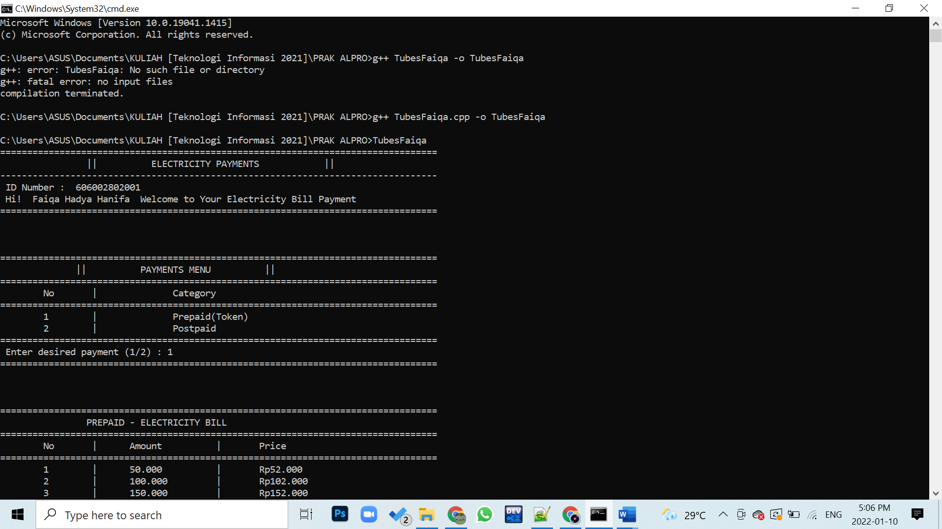

Case 1 : Prabayar



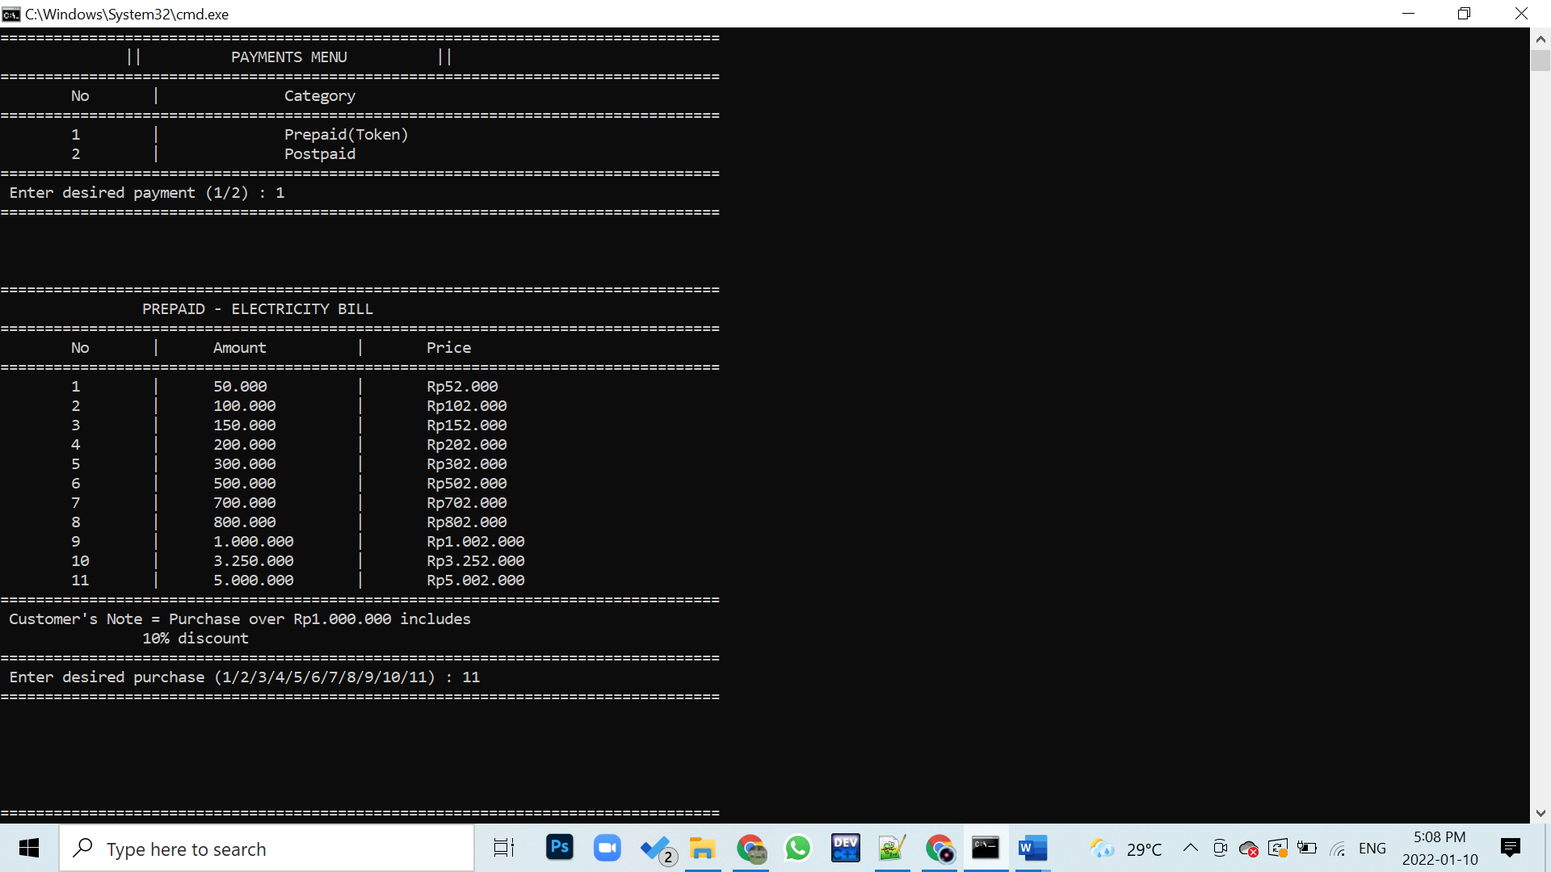

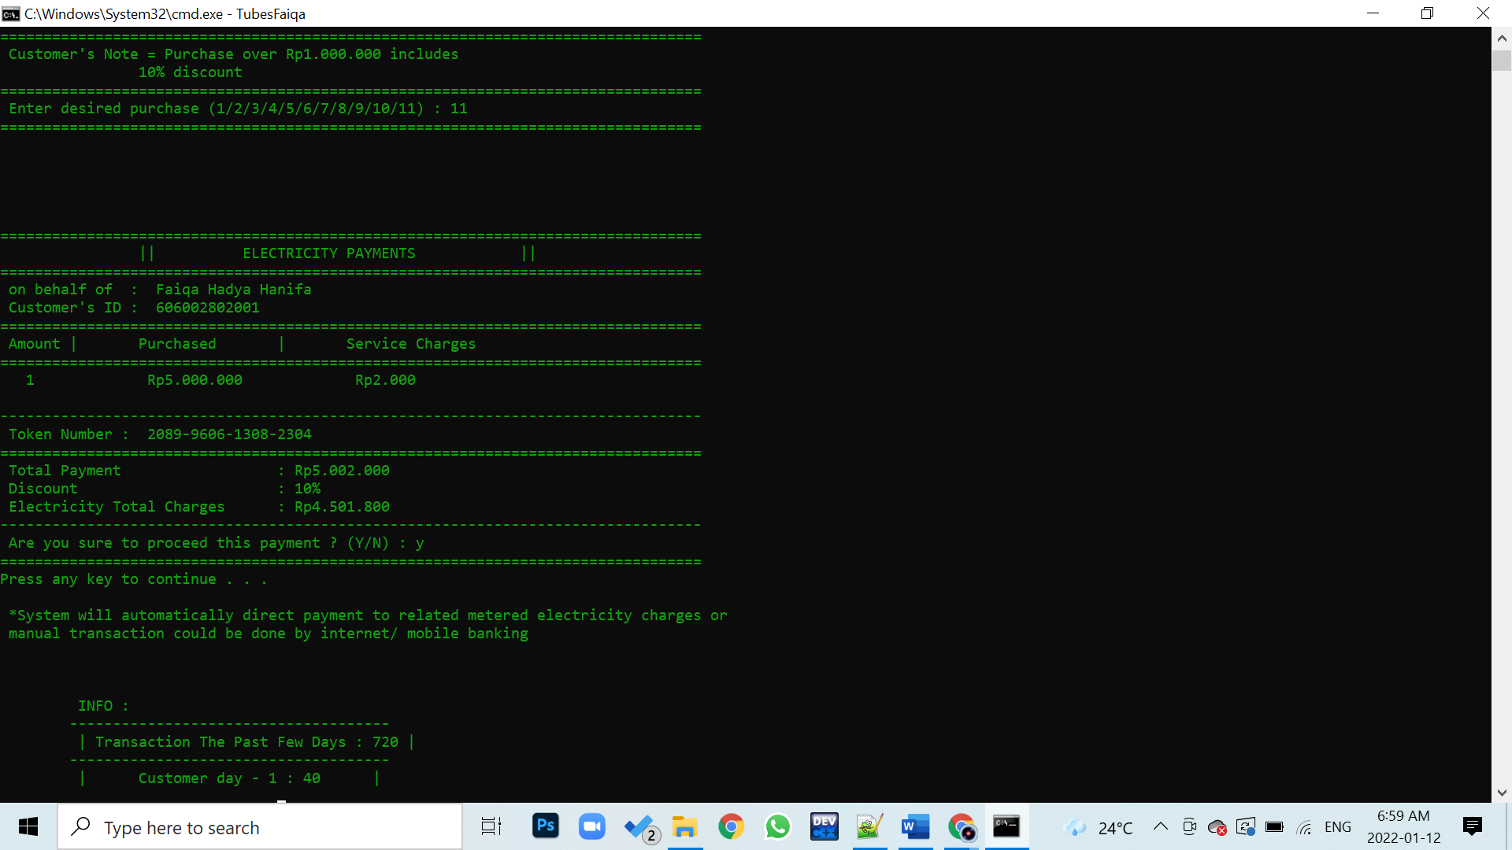

Case 2 : Pascabayar

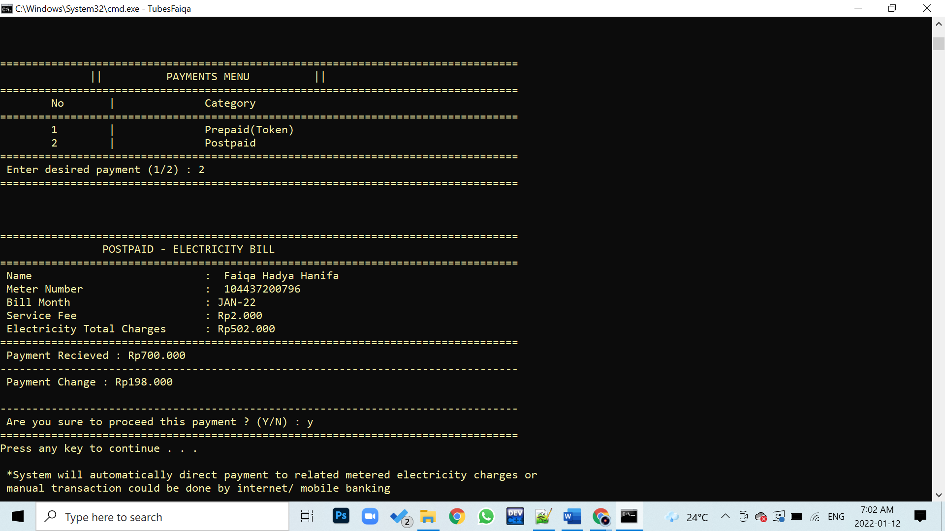

Program Penutup :

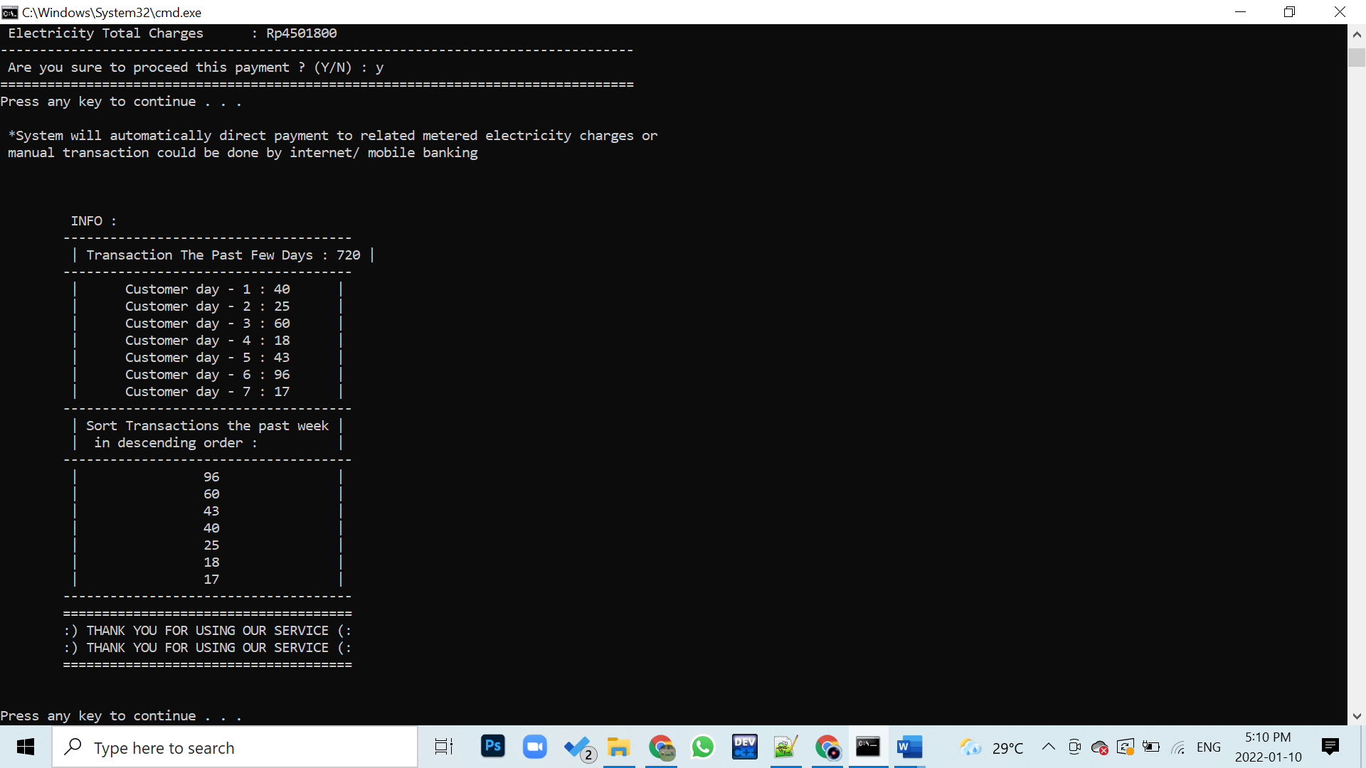

# BAB III

# PENUTUP

# Kesimpulan

# Laporan ini membahas dan mempelajari bahasa pemograman C++ untuk dipahami lebih lanjut perintah dan fungsi yang diaplikasikan dalam program pembayaran listrik menggunakan selection, repetition, array, function, string, file, dan insertion sort-descending.

# Kritik dan Saran

# Materi bahasa pemograman dasar ini tidak tergunakan seluruhnya dalam program, diperlukan ketekunan dan keseriusan penuh untuk dapat memahami dan menguasai subyek ini. Oleh karena itu, walau telah dikerahkan upaya maksimal, laporan program ini dipenuhi kesalahan dan kekurangan. Masukan dan pengajaran komprehensif lanjutan dinantikan.

# DAFTAR PUSTAKA

Nursari, Sri Rezeki Candra. 2020. “Algoritma dan Pemograman Gasal 2021/2022”. <http://elearning.teknik.univpancasila.ac.id/> (diakses Januari).